СОДЕРЖАНИЕ

ВВЕДЕНИЕ
ГЛАВА 1. АНАЛИЗ ПРЕДМЕТНОЙ ОБЛАСТИ И ПОСТАНОВКА ЗАДАЧИ
1.1 Моделирование дорожных сцен для тестирования систем автономного вождения
1.2 Подходы к генерации дорожных сцен и начальных состояний агентов
1.3 Диффузионные модели и методы управления генерацией
Прямой процесс зашумления
Обратный процесс денойзинга
Classifier guidance
Отличие от classifier-free guidance
1.4 Требования к автоматизированной генерации начальных состояний
1.5 Формальная постановка задачи
ГЛАВА 2. МЕТОД УПРАВЛЯЕМОЙ ГЕНЕРАЦИИ НАЧАЛЬНЫХ СОСТОЯНИЙ
2.1 Представление дорожной сцены и состояния агента
Формат карты
Состояние агента
Нормализация
2.2 Подготовка данных и формирование обучающей выборки
Источник данных
Извлечение начальных состояний
Разбиение выборки
Переменное число агентов
2.3 Архитектура диффузионной модели
Общая архитектура
SceneEncoder
2.3.1.1 PointsEncoder
Denoiser
2.3.2.1 TransformerBlock
Расписание шума
2.3.3 Процесс обучения
2.3.4 Процесс инференса
2.3.5 Параметры модели и размерности тензоров
2.4 Механизм guidance для физических ограничений
Обоснование выбора подхода
2.5 Сценарии применения метода
Выводы по главе 2
ГЛАВА 3. РЕАЛИЗАЦИЯ И ЭКСПЕРИМЕНТАЛЬНАЯ ИНФРАСТРУКТУРА
3.1 Структура программной реализации
3.1.1 Основные модули системы
3.1.2 Технологический стек
3.1.3 Организация кода
3.2 Процесс обучения модели
3.3 Процесс генерации сцен
3.4 Метрики качества генерации
3.5 Ограничения реализации
ГЛАВА 4. ЭКСПЕРИМЕНТЫ И АНАЛИЗ РЕЗУЛЬТАТОВ
4.1 Постановка экспериментов и метрики
4.1.1 Метрика displacement
4.1.2 GT baseline как эталон
4.1.3 Условия генерации
4.2 Базовые метрики: GT и unguided-генерация
4.3 Влияние одиночного guidance: диапазон весов 0.1–1000
4.3.1 Collision guidance
4.3.2 Off-road guidance
4.3.3 Speed guidance
4.3.4 Inside polygon guidance
4.4 Взаимодействие collision и off-road guidance
4.5 Тройные конфигурации guidance
4.5.1 Inside polygon + off_road + collision
4.5.2 Speed + off_road + collision
4.6 Визуальный анализ сцен
4.6.1 Collision и off-road guidance
4.6.2 Inside polygon guidance
4.6.3 Speed guidance
4.7 Выводы
ЗАКЛЮЧЕНИЕ
СПИСОК ИСПОЛЬЗОВАННЫХ ИСТОЧНИКОВ

ВВЕДЕНИЕ
Разработка и тестирование беспилотных транспортных средств требуют проработки большого количества разнообразных дорожных сценариев для проверки надёжности и безопасности систем автопилота. Ключевую роль в этих сценариях играет не только моделирование траекторий движения агентов, но и правильное, достаточно разнообразное автоматическое размещение участников дорожного движения в начальный момент времени. Несмотря на развитие методов генерации траекторий, задача автоматической генерации начальных положений агентов до сих пор остаётся мало исследованной и редко автоматизируется на практике.
Тестирование систем автономного вождения принципиально отличается от тестирования традиционного программного обеспечения: ошибки в поведении автопилота могут иметь критические последствия для безопасности людей. Поэтому перед выпуском на дорогу каждая версия системы должна быть проверена на миллионах разнообразных сценариев, включая редкие и нестандартные ситуации. Симуляция является основным инструментом такого тестирования: она позволяет воспроизводить опасные ситуации без риска для людей, многократно повторять одни и те же условия и масштабировать тестирование до объёмов, недостижимых при натурных испытаниях.
Центральным элементом любого симуляционного сценария является начальная конфигурация сцены — расположение, скорости и ориентации всех участников дорожного движения в начальный момент времени. Именно от начальной конфигурации зависит, какие ситуации возникнут в ходе симуляции: плотный поток на шоссе, перестроение на перекрёстке, пешеход на нерегулируемом переходе. Разнообразие и реалистичность начальных конфигураций напрямую определяют полноту тестового покрытия.
В большинстве современных проектов, в том числе в компании Яндекс, которая ведёт активную разработку собственного беспилотного автомобиля, процесс создания исходных конфигураций сцен во многом выполняется вручную или полуавтоматически. Специалисты по тестированию вручную задают положения агентов, их скорости и типы транспортных средств для каждого нового сценария. Это требует значительных ресурсов, затрудняет масштабирование тестовых случаев и ограничивает охват редких, нестандартных и опасных дорожных ситуаций. Как следствие, часть критически важных сценариев может быть упущена, что негативно сказывается на качестве итогового продукта.
Существующие подходы к автоматизации генерации сцен можно разделить на три класса. Детерминированные rule-based методы размещают агентов по заданным правилам (например, равномерно по полосам), но не обеспечивают разнообразия и не учитывают сложную геометрию реальных карт. Sampling-based методы случайно выбирают конфигурации из заданных распределений, однако требуют ручной настройки этих распределений и плохо масштабируются на новые типы карт. Learning-based подходы на основе GAN, VAE и авторегрессионных моделей позволяют обучиться на реальных данных, но, как правило, не предоставляют механизмов управления свойствами генерируемых сцен на этапе инференса — для изменения ограничений требуется переобучение модели.
Автоматизация генерации начальных условий с учётом разнообразных ограничений (например, характеристики потока, распределение по полосам, типы и количество агентов на сцене) позволяет повысить эффективность тестирования и увеличить полноту проверки поведения системы автопилота. Использование современных генеративных моделей, в частности диффузионных моделей с механизмами attention, открывает новые возможности для синтеза реалистичных и гибко управляемых конфигураций агентов на карте.
Центральным вкладом данной работы является применение механизма gradient-based guidance — метода управления диффузионной генерацией через коррекцию среднего обратного процесса с помощью градиента дифференцируемых функций ограничений. Диффузионная модель обучается на реальных дорожных сценах и усваивает распределение правдоподобных начальных конфигураций агентов. На каждом шаге обратного процесса из предсказания модели вычисляется ожидаемое среднее, которое затем корректируется в направлении убывания функций ограничений. Это позволяет направлять генерацию в сторону конфигураций, удовлетворяющих заданным физическим требованиям, без какого-либо переобучения модели — ограничения задаются непосредственно на этапе инференса.
В работе реализованы и исследованы четыре типа ограничений: предотвращение столкновений между агентами, размещение агентов в пределах проезжей части, размещение внутри заданного полигона и управление скоростями агентов. Каждое ограничение формализовано в виде дифференцируемой функции потерь, градиент которой используется для корректировки среднего на каждом шаге обратного диффузионного процесса. Экспериментально показано, что различные функции ограничений конфликтуют друг с другом, и выбор оптимальной конфигурации весов требует многокритериального анализа.
Цель работы: разработка и экспериментальная оценка метода управляемой генерации начальных состояний агентов в дорожных сценах на основе диффузионной модели и функций ограничений.
Объект исследования: процессы разработки программного обеспечения для генерации реалистичных начальных положений агентов в виртуальных дорожных сценах с применением методов искусственного интеллекта.
Предмет исследования: методы автоматизированного построения сцен движения агентов с заданными начальными условиями для моделирования и тестирования систем автономного транспортного управления.
Задачи:
- Проанализировать существующие подходы к генерации дорожных сцен и начальных состояний агентов.
- Формализовать представление начального состояния дорожной сцены.
- Реализовать диффузионную модель генерации начальных состояний агентов.
- Реализовать механизмы guidance для физических ограничений (столкновения, выезд с дороги, заданный полигон, скорость).
- Провести количественную оценку качества генерации по набору метрик физической правдоподобности.
- Проанализировать компромиссы между различными функциями ограничений.
Методы исследования:
- Методы машинного обучения, включая диффузионные генеративные модели (DDPM) с механизмами cross-attention для условной генерации.
- Методы управления генерацией на основе градиента дифференцируемых функций ограничений (gradient-based guidance).
- Статистические методы анализа данных и многокритериальный анализ компромиссов (Pareto-анализ).
- Методы подготовки и обработки данных для обучения моделей, включая нормализацию и фильтрацию реальных дорожных логов.
- Экспериментальные методы для тестирования и количественной оценки качества генерации по метрикам физической правдоподобности.
Научная новизна работы состоит в применении механизма gradient-based guidance к задаче генерации начальных состояний агентов в дорожных сценах, а также в систематическом исследовании взаимодействия нескольких функций ограничений и анализе компромиссов между ними в рамках единого многокритериального эксперимента.
Практическая значимость: предложенный подход позволяет снизить нагрузку на инженеров качества, значительно расширить набор тестовых случаев и сделать процесс тестирования управляемым и воспроизводимым. Метод не требует переобучения модели при изменении требований к генерируемым сценам, что делает его применимым в условиях быстро меняющихся требований к тестированию систем автономного вождения.
Структура работы. Работа состоит из введения, четырёх глав, заключения, списка использованных источников и приложений. В первой главе проводится анализ предметной области: рассматриваются существующие подходы к генерации дорожных сцен, описывается математический аппарат диффузионных моделей и механизма gradient-based guidance, формулируются требования к автоматизированной генерации и даётся формальная постановка задачи. Во второй главе описывается предлагаемый метод: представление дорожной сцены и состояния агента, подготовка обучающих данных, архитектура диффузионной модели, алгоритм guided sampling и реализованные функции ограничений. В третьей главе рассматривается программная реализация и экспериментальная инфраструктура: структура модулей, процесс обучения, параметры инференса, используемые метрики качества и ограничения реализации. В четвёртой главе представлены результаты экспериментов: сравнение базовой генерации с реальными данными, анализ влияния отдельных функций guidance, исследование их совместного применения и качественный анализ примеров.

ГЛАВА 1. АНАЛИЗ ПРЕДМЕТНОЙ ОБЛАСТИ И ПОСТАНОВКА ЗАДАЧИ

1.1 Моделирование дорожных сцен для тестирования систем автономного вождения
В последние годы развитие технологий беспилотного транспорта существенно ускорилось, что привело к необходимости масштабных и системных исследований в области тестирования автономных транспортных средств. Одним из краеугольных этапов этого процесса является моделирование дорожных сцен — формализация дорожной обстановки, состоящей из множества взаимодействующих агентов: автомобилей, пешеходов, велосипедистов, а также элементов инфраструктуры и внешних условий среды. Моделирование дорожных сцен в индустрии автоматизированного вождения служит инструментом не только для валидации алгоритмов и программного обеспечения, но и для поиска уязвимостей, моделирования критических и опасных ситуаций, в которых должна продемонстрировать свою устойчивость автономная система.
На практике задача построения дорожных сцен начинается с фиксации множества параметров — от количества и типов объектов на сцене до их пространственных координат, скоростей, вектора движения и роли в дорожной ситуации. Обычно к каждой сцене предъявляются особые требования: она должна быть реалистичной, многовариантной по возможным исходам, при необходимости включать «нештатные» события (например, нарушение правил одним из участников, неожиданное появление препятствия или сбой светофора).
В большинстве компаний, разрабатывающих системы автономного вождения, включая Яндекс, моделирование дорожных сцен реализуется по традиционной схеме. Значительная часть ситуаций берётся из реальных поездок и испытаний (log replay), после чего дорабатывается и масштабируется вручную. Для каждого нового функционального запроса системы автопилота команда QA вручную составляет расширенный набор критических и граничных сценариев, дополняя стандартные «датасетовые» записи синтетическими сценами, изготовленными «под задачу».
Несмотря на развитость этих процессов, основная нагрузка по изобретению новых дорожных ситуаций, их реализации в симуляторе, заданию исходных конфигураций агентов и корректировке параметров традиционно ложится на специалистов по тестированию. Подобная организация процесса имеет ряд существенных недостатков.
Во-первых, эффективность тестирования напрямую зависит от подготовленности, креативности и грамотности специалиста, берущего на себя задачу создания сцен. Человеческий фактор может приводить к неоднородности охвата ситуаций, особенно если речь идёт о поиске редких, аварийных или пограничных сценариев, не встречающихся в стандартном трафике.
Во-вторых, трудоёмкость конфигурирования сцен по мере повышения сложности дорожной обстановки возрастает нелинейно: чем больше машин, пешеходов и событий нужно учесть, тем выше количество вариантов исходных положений и их взаимного расположения. Перебор всех возможных комбинаций вручную становится фактически невозможной задачей, особенно для случаев с десятками объектов на сцене.
В-третьих, изменение целевой постановки задачи (например, необходима массовая повторная проверка релиза по категориям опасных событий или по плотности транспортного потока) требует кардинальной переработки пула тестовых сцен, что вновь приводит к росту трудозатрат.
В итоге к числу основных ограничений традиционного подхода к моделированию дорожных сцен можно отнести:
- высокую трудоёмкость ручного формирования сложных и уникальных ситуаций;
- зависимость от личного опыта и внимательности инженеров;
- невозможность гарантированного охвата всего спектра критических сценариев;
- сложности масштабирования по мере роста числа объектов и параметров;
- риски формирования «слепых зон» в тестовом покрытии реальных дорожных ситуаций.

1.2 Подходы к генерации дорожных сцен и начальных состояний агентов
На настоящий момент в индустрии моделирования дорожных сцен и тестирования систем автономного вождения активно применяются различные методы генерации начальных конфигураций агентов. Под агентами, как правило, понимаются автомобили, пешеходы, велосипедисты и иные объекты, чьи траектории, поведения и исходные позиции необходимо учитывать при формировании тестовых ситуаций.
Ручная генерация и log replay. Наиболее традиционный подход — ручное задание начальных положений на основе опыта инженеров-тестировщиков и анализа конкретных сценариев, приведших к ошибкам в прошлом. Такой метод позволяет точечно прорабатывать граничные кейсы, однако крайне трудоёмок и плохо масштабируется при необходимости массового покрытия большого числа вариантов дорожной ситуации. Козлов и др. [14] отмечают, что ручное составление тестовых сценариев для автопилота требует значительных временных затрат и не обеспечивает систематического охвата пространства ситуаций.
Широко распространён метод выборки начальных положений из реальных исторических данных, собранных в процессе эксплуатации транспортных средств. При таком подходе система реплея (log replay), характерная для проектов Waymo [10], Cruise или Яндекс, позволяет воспроизвести реальные случаи из прошлых поездок, автоматически размещая агентов в тех положениях, которые зафиксированы в логах. Данный способ отличается высокой степенью реалистичности, однако его возможности ограничены рамками уже встречавшихся ситуаций, что сужает охват малоизученных или критических сценариев. Schöner и Dietmayer [9] указывают, что данные реальных поездок покрывают лишь малую долю возможного пространства дорожных ситуаций, что делает log replay недостаточным для полноценного тестирования.
Процедурная и синтетическая генерация. Важное направление — синтетическая генерация начальных условий, когда конфигурации агентов формируются искусственно с учётом заранее заданной статистики, распределения по полосам и ограничений. Такие методы реализуются как через написание скриптов генерации, так и при помощи специальных программных инструментов. Стандарт ISO 34502:2022 [15] формализует типологию тестовых сценариев и процессы их генерации, выделяя функциональные, логические и конкретные сценарии. Процедурная генерация требует существенных инженерных ресурсов на разработку сценариев и настройку параметров, однако обеспечивает воспроизводимость и контролируемость условий.
Генеративные модели на основе машинного обучения. Существенное развитие в последние годы получили подходы с применением генеративных моделей. Kingma и Welling [3] предложили вариационные автокодировщики (VAE), которые позволяют обучать латентное пространство представлений данных и сэмплировать из него новые конфигурации. Goodfellow и др. [4] разработали генеративные состязательные сети (GAN), в которых генератор и дискриминатор обучаются совместно: генератор стремится создавать реалистичные образцы, а дискриминатор — отличать их от реальных. Khandelwal и др. [6] применили GAN для генерации трафика (TrafficGAN), показав, что модель способна воспроизводить статистические свойства реального трафика, однако управляемость генерации при этом остаётся ограниченной.
Диффузионные модели для генерации сцен. В последние годы диффузионные модели [1, 2] с механизмами внимания [5] показали превосходство над GAN и VAE по качеству и разнообразию генерируемых образцов. Rempe и др. [20] предложили метод генерации аварийно-опасных сценариев на основе обученного prior трафика, используя диффузионную модель для синтеза реалистичных начальных конфигураций. Zhong и др. [19] разработали подход управляемой диффузии для симуляции трафика (Guided Conditional Diffusion), в котором физические ограничения применяются в виде градиентных поправок на этапе инференса — именно этот принцип лежит в основе настоящей работы. Tan и др. [21] расширили управляемость диффузионных моделей, добавив языковые условия для генерации трафика по текстовому описанию сцены.
Графовые и оптимизационные подходы. В практических решениях также применяются графовые методы (Road Scene Graph Generation), где агенты и элементы инфраструктуры задаются как вершины графа, а их взаимные расположения определяются рёбрами [7]. Оптимизационные методы (на основе эволюционных или генетических алгоритмов) позволяют искать стартовые позиции агентов, приводящие тестируемую систему к граничным ситуациям, однако требуют многократного запуска симулятора и вычислительно затратны.
Подытоживая, можно выделить следующие основные классы существующих решений:
- ручная генерация стартовых положений специалистами;
- выборка начальных условий из реальных данных (log replay);
- процедурно-синтетическая генерация с помощью скриптов и промышленных симуляторов;
- автоматизированная генерация с применением методов машинного обучения, включая диффузионные и графовые модели.
Таблица 1.1 — Сравнение подходов к генерации начальных состояний агентов
Подход | Примеры | Преимущества | Недостатки
Ручная генерация | Инженеры QA | Точечная проработка граничных кейсов | Не масштабируется, зависит от человека
Log replay | Waymo [10], Яндекс | Высокая реалистичность | Ограничен встречавшимися ситуациями [9]
Процедурная генерация | ISO 34502 [15], скрипты | Воспроизводимость, контролируемость | Требует ручного задания правил
Генеративные модели (GAN, VAE) | TrafficGAN [6] | Новые комбинации, разнообразие | Сложность обучения, нет управляемости
Диффузионные модели с guidance | Zhong и др. [19], данная работа | Управляемость, физические ограничения на инференсе | Вычислительная стоимость guidance

1.3 Диффузионные модели и методы управления генерацией
Диффузионные вероятностные модели (Denoising Diffusion Probabilistic Models, DDPM) [1] представляют собой класс генеративных моделей, основанных на постепенном зашумлении данных и последующем обучении обратному процессу восстановления. В отличие от GAN и VAE, диффузионные модели демонстрируют высокую стабильность обучения и способность генерировать разнообразные, высококачественные образцы.

Прямой процесс зашумления
Прямой процесс (forward process) определяет марковскую цепь, которая постепенно добавляет гауссовский шум к исходным данным $x_{0}$ за $T$ шагов:
$$q(x_{t}∣x_{t−1})=N​\left(x_{t}; \sqrt{1−β_{t}} x_{t−1}, β_{t}I\right)$$
где $β_{t}∈(0,1)$ — расписание шума (noise schedule). При достаточно большом $T$ распределение $q(x_{T})$ приближается к стандартному нормальному $N(0,I)$. Благодаря свойству марковской цепи можно напрямую выразить $x_{t}$ через $x_{0}$:
$$q(x_{t}∣x_{0})=N​\left(x_{t}; \sqrt{{\overset{‾}{α}}_{t}} x_{0}, (1−{\overset{‾}{α}}_{t})I\right)$$
где ${\overset{‾}{α}}_{t}=\prod_{s=1}^{t}{(}1−β_{s})$.

Обратный процесс денойзинга
Обратный процесс (reverse process) обучается восстанавливать данные из шума, аппроксимируя условное распределение:
$$p_{θ}(x_{t−1}∣x_{t})=N​\left(x_{t−1}; μ_{θ}(x_{t},t), σ_{t}^{2}I\right)$$
Нейронная сеть $ϵ_{θ}(x_{t},t)$ обучается предсказывать добавленный шум $ϵ$ по зашумлённому образцу $x_{t}$ и номеру шага $t$. Функция потерь:
$$L_{\text{DDPM}}=E_{x_{0}, ϵ, t}​\left[{∥ϵ−ϵ_{θ}​\left(\sqrt{{\overset{‾}{α}}_{t}} x_{0}+\sqrt{1−{\overset{‾}{α}}_{t}} ϵ, t\right)∥}^{2}\right]$$

Classifier guidance
Classifier guidance [19] — метод управления генерацией диффузионной модели без её переобучения. Идея состоит в том, чтобы на каждом шаге обратного процесса корректировать предсказанное среднее $μ_{θ}$ с помощью градиента дифференцируемого критерия guidance. Если $C(x_{t})$ обозначает штраф за нарушение ограничения, то обновление имеет вид градиентного спуска:
$${\tilde{μ}}_{t}=μ_{θ}(x_{t},t)−α⋅∇_{x_{t}}C(x_{t})$$
В программной реализации используется эквивалентная запись через $L(x_{t})=−C(x_{t})$, поэтому поправка добавляется со знаком «плюс»: ${\tilde{μ}}_{t}=μ_{θ}(x_{t},t)+α⋅∇_{x_{t}}L(x_{t})$. Здесь $α$ — шаг guidance, управляющий силой коррекции. Градиент вычисляется через автоматическое дифференцирование и может применяться несколько раз подряд (grad_steps) на каждом шаге денойзинга для более точной коррекции.
Ключевое преимущество classifier guidance перед переобучением модели состоит в том, что функции ограничений можно менять и комбинировать на этапе инференса, не затрагивая веса основной модели. Это делает подход особенно удобным для задач, где требования к генерируемым сценам могут меняться в зависимости от конкретного тестового случая.

Отличие от classifier-free guidance
Classifier-free guidance [17] — альтернативный подход, при котором модель обучается одновременно в условном и безусловном режимах, а управление осуществляется через интерполяцию их предсказаний. В отличие от него, classifier guidance не требует специального режима обучения и позволяет использовать произвольные аналитические функции ограничений, что принципиально важно для физических ограничений дорожных сцен (столкновения, выезд с дороги, заданный полигон, скорость).

1.4 Требования к автоматизированной генерации начальных состояний
Для обеспечения практической ценности автоматизированной системы генерации начальных конфигураций агентов требуется определить и формализовать ряд ключевых требований. Требования к функционалу системы вытекают из задач обеспечения полноты, гибкости и реалистичности тестовых дорожных сцен.
К числу основных требований относятся следующие:
1. Физическая правдоподобность. Сгенерированные сцены не должны содержать геометрических пересечений между агентами (коллизий). Агенты должны располагаться на допустимой дорожной области, а не за пределами дорожных полигонов.
2. Кинематическая реалистичность. Начальные скорости агентов должны соответствовать ограничениям скорости на соответствующих полосах движения. Значения скоростей могут задаваться явно, выбираться из заданного диапазона или формироваться с учётом статистики реального трафика.
3. Управление количеством агентов. Система должна предоставлять возможность явно указывать требуемое количество агентов на сцене. Это требование важно как для моделирования типовых сценариев с небольшой плотностью трафика, так и для построения сложных ситуаций с высокой насыщенностью дороги объектами.
4. Генерация внутри заданной геометрии. Ключевым функциональным требованием является поддержка генерации стартовых координат агентов строго внутри пользовательски заданного многоугольника (polygon), описывающего допустимую область размещения на дорожной карте. Это условие позволяет учитывать топологию конкретной сцены: дорожные полосы, перекрёстки, парковки, зоны остановки.
5. Разнообразие. Генерируемые сцены должны покрывать широкое пространство конфигураций, а не воспроизводить одни и те же паттерны. Это необходимо для обеспечения полноты тестового покрытия.
6. Управляемость. Система должна обеспечивать возможность задавать ограничения на генерацию через настраиваемые параметры (веса функций ограничений), не требуя переобучения модели.
7. Воспроизводимость. Система должна предоставлять возможность фиксировать параметры генерации и псевдослучайные последовательности (seed) для повторного воспроизведения специфических тестовых случаев. Оценка качества должна быть количественной и воспроизводимой.

1.5 Формальная постановка задачи
Дано: - Описание дорожной сцены: карта $M$ (полигоны дорог, полосы, светофоры, пешеходные переходы) - Число агентов $N$ - Набор функций ограничений $L_{1},L_{2},…,L_{k}$ с весами $w_{1},w_{2},…,w_{k}$
Требуется: - Сгенерировать начальные состояния агентов $S=\{s_{1},…,s_{N}\}$, где $s_{i}=[x,y,v_{x},v_{y},ψ,l,w]$ — позиция, скорость, курсовой угол и размеры агента - Состояния должны быть согласованы с картой $M$ - Состояния должны минимизировать взвешенную сумму функций ограничений:
L(S)=k​wk⋅Lk(S,M)→min
Ограничения: - Guidance применяется только на этапе инференса, без переобучения модели - Метод должен работать в режиме реального времени (~2–5 с на сцену на GPU)

ГЛАВА 2. МЕТОД УПРАВЛЯЕМОЙ ГЕНЕРАЦИИ НАЧАЛЬНЫХ СОСТОЯНИЙ
В данной главе описывается предлагаемый метод управляемой генерации начальных состояний агентов в дорожных сценах. Сначала вводится формальное представление дорожной сцены и состояния агента (раздел 2.1), затем описывается процесс подготовки обучающих данных (раздел 2.2). Далее представлена архитектура диффузионной модели (раздел 2.3) и механизм управления генерацией через функции физических ограничений (раздел 2.4). Глава завершается описанием практических сценариев применения метода (раздел 2.5).

2.1 Представление дорожной сцены и состояния агента

Формат карты
Входная дорожная сцена описывается набором полилинейных элементов карты, каждый из которых представлен последовательностью отрезков с признаками:
Элемент карты | Размерность признаков | Содержание
Полосы движения (lanes) | 11 | Координаты начала/конца отрезка, ограничение скорости, тип полосы
Пешеходные переходы (crosswalks) | 4 | Координаты отрезков границы
Препятствия (obstacles) | 6 | Координаты, тип препятствия
Светофоры (traffic_lights) | 40 | Координаты, состояние сигнала
Каждый тип элементов сопровождается булевой маской валидности (*_valid_mask), указывающей, какие отрезки присутствуют в данной сцене. Это позволяет обрабатывать сцены с переменным числом элементов карты в рамках одного батча.
Дополнительно для каждой сцены хранятся дорожные полигоны (road_polygons) — набор отрезков, описывающих границы проезжей части. Они используются функциями ограничений (OffRoadLoss, InsidePolygonLoss) для вычисления знакового расстояния агентов до дороги.

Состояние агента
Начальное состояние каждого агента представляется вектором из 7 компонент:
$$s_{i}=[x, y, v_{x}, v_{y}, ψ, l, w]$$
где $x,y$ — координаты центра агента в системе координат сцены (метры), $v_{x},v_{y}$ — компоненты вектора скорости (м/с), $ψ$ — курсовой угол (радианы), $l,w$ — длина и ширина ограничивающего прямоугольника (метры).
Ограничивающий прямоугольник определяется центром $(x,y)$, размерами $(l,w)$ и курсовым углом $ψ$. Вектор скорости $(v_{x},v_{y})$ указывает направление и скорость движения агента. Такое представление позволяет моделировать как положение агента на карте, так и его кинематическое состояние.
Генерируемый тензор имеет форму $[N_{\text{agents}},1,7]$, где размерность 1 соответствует одному временному шагу (начальный момент времени). Такой формат унифицирован с форматом траекторий, что позволяет использовать те же функции ограничений как для начальных состояний, так и для полных траекторий.
Для каждого агента дополнительно задаются тип (agent_type: автомобиль, грузовик, пешеход) и категория (agent_category), которые используются в виде обучаемых эмбеддингов в денойзере.

Нормализация
Координаты и скорости нормализуются относительно центра сцены перед подачей в модель. Это обеспечивает инвариантность к абсолютному положению сцены на карте и улучшает сходимость обучения.

2.2 Подготовка данных и формирование обучающей выборки

Источник данных
Модель обучена на внутреннем датасете реальных поездок, содержащем около 20 миллионов обучающих примеров дорожных сцен. Каждый пример представляет собой снимок дорожной обстановки в фиксированный момент времени: карту местности и начальные состояния всех наблюдаемых агентов (эго-автомобиль и окружающие участники движения).
Данные хранятся в архиве features_archive.tar в формате сериализованных Python-словарей (pickle). Каждый элемент архива содержит полный набор признаков одной сцены: элементы карты с масками валидности, историю движения агентов, дорожные полигоны и метаданные.

Извлечение начальных состояний
Начальные состояния агентов извлекаются из последнего валидного временного шага истории движения. Для эго-автомобиля используется поле ego_history (форма [1, T, 7]), для остальных агентов — agent_history (форма [N, T, 7]). Маски ego_history_valid_mask и agent_history_valid_mask указывают, какие временные шаги содержат валидные наблюдения.
Функция extract_gt_states() объединяет эго и агентов в единый тензор формы $[A,1,7]$, выбирая для каждого агента последний валидный временной шаг. Этот тензор используется как эталонное начальное состояние (GT baseline) при оценке метрик.

Разбиение выборки
Из общего датасета выделяется тестовая выборка из 1000 сцен, на которой проводятся все эксперименты. Обучающая и валидационная выборки формируются из оставшихся сцен. Разбиение фиксировано для воспроизводимости результатов.

Переменное число агентов
Число агентов в сцене не фиксировано и варьируется от сцены к сцене. Для совместной обработки сцен с разным числом агентов в рамках одного батча используются булевы маски валидности (agt_mask, padding_mask). Маски передаются во все attention-блоки модели, исключая невалидных агентов из вычислений self-attention и cross-attention. Это позволяет обрабатывать батчи переменного состава без изменения архитектуры модели.

2.3 Архитектура диффузионной модели
Для генерации начальных состояний агентов используется условная диффузионная модель (conditional DDPM), в которой условием выступает описание дорожной сцены. В отличие от безусловных диффузионных моделей, условная модель позволяет генерировать состояния агентов, согласованные с конкретной картой: расположением полос, светофоров, пешеходных переходов и препятствий. Выбор DDPM в качестве базовой архитектуры обусловлен его устойчивостью к обучению, возможностью точного контроля числа шагов денойзинга при инференсе и совместимостью с механизмом classifier guidance, описанным в разделе 2.4.
Основу предлагаемого подхода составляет модульная нейросетевая архитектура InitialStateDenoiser, включающая два главных блока: SceneEncoder и Denoiser.

Общая архитектура
На высоком уровне процесс генерации можно представить как преобразование описания дорожной сцены и случайного шума в реалистичные начальные состояния агентов:
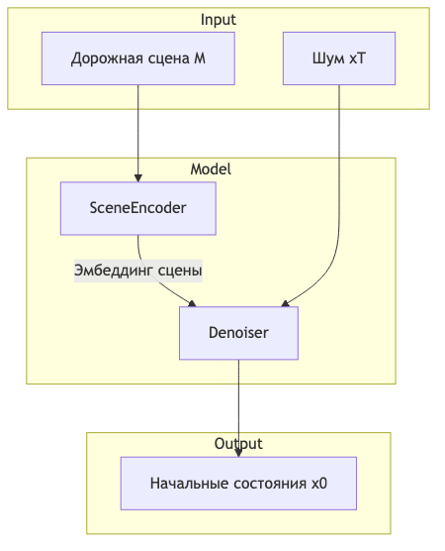
SceneEncoder принимает описание дорожной сцены (полосы, светофоры, препятствия и т.д.) и преобразует его в компактное векторное представление — эмбеддинг сцены. Denoiser принимает этот эмбеддинг и зашумлённые состояния агентов, затем итеративно убирает шум, генерируя финальные начальные состояния.

SceneEncoder
SceneEncoder кодирует входную дорожную сцену в единый контекстный эмбеддинг. Его работа состоит из следующих этапов:
- Кодирование элементов карты (MapEncoder): каждый тип элементов карты (полосы, пешеходные переходы, препятствия, светофоры) кодируется отдельным PointsEncoder в вектор размерности map_dim=256. Результаты конкатенируются в единую последовательность полилиний.
- Кодирование агентов: история движения эго-автомобиля и окружающих агентов кодируется MLP-слоем. К эмбеддингу добавляются обучаемые эмбеддинги типа агента (3 класса) и категории (12 классов).
- Позиционное кодирование: к каждому элементу (агент или полилиния) добавляется позиционный эмбеддинг на основе координат центра и угла ориентации.
- Self-attention энкодер: объединённая последовательность агентов и элементов карты обрабатывается стеком из map_encoder_depth=4 блоков Transformer (self-attention), что позволяет моделировать взаимодействия между всеми элементами сцены.
На выходе SceneEncoder возвращает тензор эмбеддингов сцены формы [B, L, map_dim], где $L$ — суммарное число агентов и элементов карты, а в используемой конфигурации map_dim=256.
Детальная архитектура SceneEncoder показана на следующей схеме:
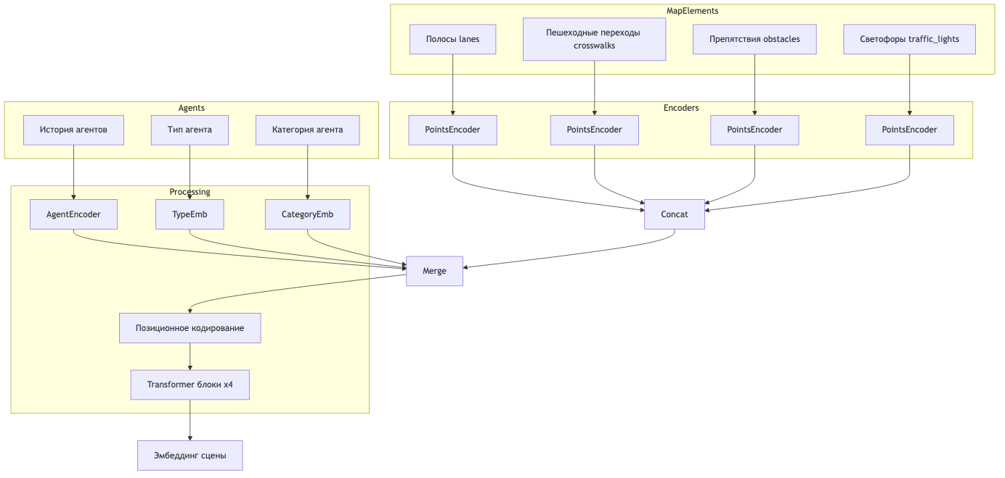
Каждый тип элементов карты кодируется отдельным PointsEncoder, который преобразует последовательность отрезков в вектор фиксированной размерности. Агенты кодируются через AgentEncoder с добавлением обучаемых эмбеддингов типа и категории. Все элементы объединяются в единую последовательность, к которой добавляется позиционное кодирование на основе координат и ориентации. Стек из 4 Transformer блоков позволяет моделировать взаимодействия между всеми элементами сцены.

2.3.1.1 PointsEncoder
PointsEncoder отвечает за кодирование отдельных элементов карты (полос, пешеходных переходов, препятствий, светофоров) в векторное представление. Архитектура энкодера показана на следующей схеме:
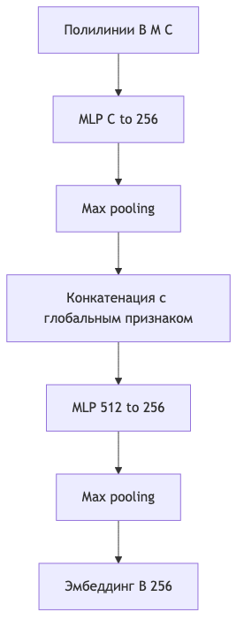
Входные данные имеют форму [B, M, C], где $B$ — размер батча, $M$ — максимальное число отрезков в элементе карты, $C$ — число признаков отрезка (например, 11 для полос движения). Первый MLP-слой проецирует признаки в пространство размерности 256, затем применяется max pooling для получения глобального признака элемента. Этот глобальный признак конкатенируется с локальными признаками каждого отрезка, что позволяет модели учитывать как локальную структуру, так и глобальные характеристики элемента. Второй MLP-слой проецирует объединённые признаки обратно в пространство размерности 256, и снова применяется max pooling для получения финального эмбеддинга элемента карты.
Такой подход позволяет обрабатывать элементы карты переменной длины (разное число отрезков) и получать векторное представление фиксированной размерности, которое затем используется в Transformer блоках.

Denoiser
Denoiser реализует обратный диффузионный процесс. На каждом шаге денойзинга он принимает: - зашумлённый тензор состояний $x_{t}$ формы [B, N, 1, 7], - номер шага $t$ (кодируется через Fourier embedding), - эмбеддинг сцены из SceneEncoder.
Архитектура денойзера состоит из num_blocks=2 блоков, каждый из которых содержит: - Self-attention по агентам: моделирует взаимодействия между генерируемыми агентами, - Cross-attention к эмбеддингу сцены: инжектирует контекст карты в процесс денойзинга.
Входной вектор состояния проецируется MLP в пространство размерности d_model=256, к нему добавляются эмбеддинги типа и категории агента, а также эмбеддинг шага $t$. После стека attention-блоков выходной MLP проецирует обратно в пространство состояний размерности 7. Невалидные агенты исключаются из self-attention через маску agt_mask, что позволяет корректно обрабатывать сцены с переменным числом агентов.
Детальная архитектура Denoiser показана на следующей схеме:
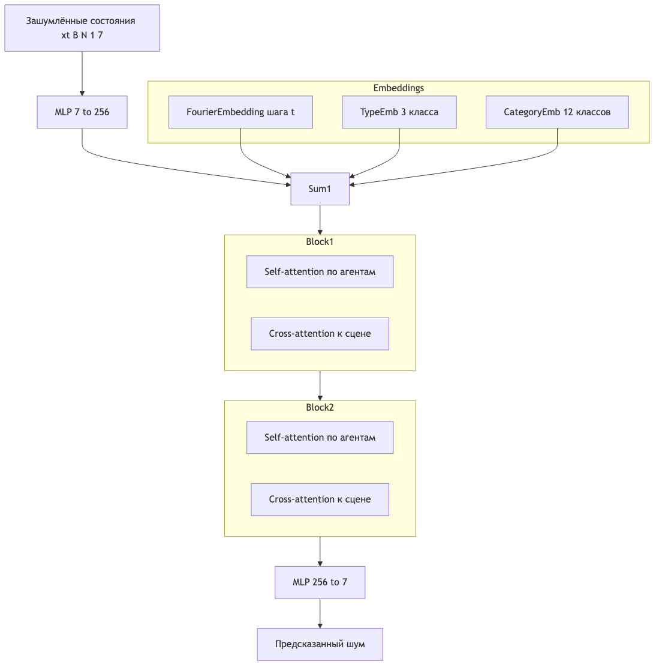
Self-attention блоки позволяют моделировать взаимодействия между генерируемыми агентами: например, учитывать, что автомобили не должны занимать одно и то же пространство. Cross-attention блоки инжектируют контекст дорожной сцены в процесс денойзинга, позволяя модели учитывать расположение полос, светофоров и других элементов карты при генерации положений агентов.

2.3.2.1 TransformerBlock
Каждый блок в Denoiser и SceneEncoder реализован как классический Transformer блок с residual connections:
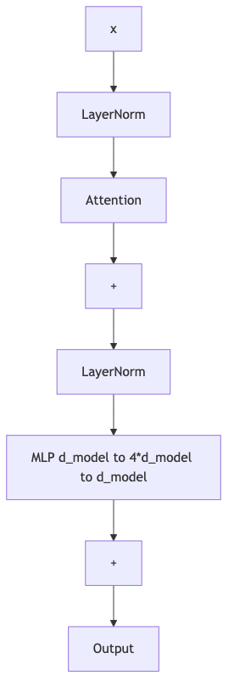
Архитектура следует стандартной схеме Transformer: сначала применяется LayerNorm, затем attention механизм (self или cross), результат добавляется к входу через residual connection. Далее снова применяется LayerNorm и feed-forward сеть (MLP), результат которой также добавляется через residual connection. Такая структура обеспечивает стабильность обучения и позволяет эффективно распространять градиенты через глубокие сети.
Attention механизм реализован с использованием multi-head attention: входной вектор проецируется в $H$ независимых подпространств (голов), в каждой из которых вычисляется attention, затем результаты конкатенируются и проецируются обратно. Это позволяет модели захватывать различные типы зависимостей между элементами сцены.
Суммарное число обучаемых параметров модели составляет несколько миллионов и определяется конфигурацией map_dim=256, d_model=256, глубиной энкодера карты и числом блоков денойзера. Такой размер модели обеспечивает достаточную ёмкость для моделирования распределения начальных состояний при умеренных требованиях к памяти GPU.

Расписание шума
Используется линейное расписание шума (linear noise schedule) с $T=100$ шагами при обучении. При инференсе применяется DDPM-сэмплер с 30 шагами денойзинга, что обеспечивает баланс между качеством генерации и скоростью (~2–5 с на сцену на GPU).

2.3.3 Процесс обучения
Обучение диффузионной модели следует стандартной процедуре DDPM.
На каждом шаге обучения из батча реальных сцен извлекаются истинные начальные состояния агентов $x_{0}$. Случайным образом выбирается шаг диффузии $t∼\text{Uniform}(1,T)$ и генерируется гауссов шум $ϵ∼N(0,I)$. Зашумлённое состояние вычисляется по формуле:
$$x_{t}=\sqrt{{\overset{‾}{α}}_{t}}x_{0}+\sqrt{1−{\overset{‾}{α}}_{t}}ϵ$$
где ${\overset{‾}{α}}_{t}=\prod_{i=1}^{t}{α_{i}}$ — накопленный коэффициент расписания шума.
Модель принимает зашумлённое состояние $x_{t}$, номер шага $t$ и эмбеддинг сцены, и предсказывает добавленный шум $ϵ_{θ}(x_{t},t)$. Функция потерь вычисляется как среднеквадратичная ошибка между предсказанным и истинным шумом:
$$L=E_{t,x_{0},ϵ}[∥ϵ−ϵ_{θ}(x_{t},t)∥^{2}]$$
Градиенты функции потерь распространяются обратно через сеть, и веса модели обновляются с использованием оптимизатора Adam с learning rate $5×{10}^{−4}$ и weight decay $0.03$.

2.3.4 Процесс инференса
При инференсе модель генерирует начальные состояния из чистого гауссова шума, итеративно применяя денойзинг.
Процесс начинается с инициализации $x_{T}∼N(0,I)$ — чистого гауссова шума. Затем для каждого шага $t=T,T−1,…,1$ выполняются следующие операции:
- Модель предсказывает шум: $\hat{ϵ}=ϵ_{θ}(x_{t},t)$
- Вычисляется предсказанное среднее распределения $x_{t−1}$:
$$μ_{t}=\frac{1}{\sqrt{α_{t}}}\left(x_{t}−\frac{1−α_{t}}{\sqrt{1−{\overset{‾}{α}}_{t}}}\hat{ϵ}\right)$$
- Выполняется шаг DDPM для получения $x_{t−1}$:
$$x_{t−1}=μ_{t}+σ_{t}z, z∼N(0,I)$$
где $σ_{t}=\sqrt{\frac{1−{\overset{‾}{α}}_{t−1}}{1−{\overset{‾}{α}}_{t}}}\sqrt{1−\frac{α_{t}}{{\overset{‾}{α}}_{t−1}}}$.
После завершения всех $T$ шагов получается финальное состояние $x_{0}$, которое является сгенерированными начальными состояниями агентов.

2.3.5 Параметры модели и размерности тензоров
Основные гиперпараметры модели представлены в таблице:
Компонент | Параметр | Значение | Описание
SceneEncoder | map_dim | 256 | Размерность эмбеддинга карты
SceneEncoder | map_encoder_depth | 4 | Число Transformer блоков
SceneEncoder | map_num_heads | 8 | Число голов attention
Denoiser | d_model | 256 | Размерность модели
Denoiser | num_blocks | 2 | Число блоков attention
Denoiser | n_heads | 8 | Число голов attention
Denoiser | dim_feedforward | 1024 | Размерность FFN
Diffusion | num_train_timesteps | 100 | Шагов при обучении
Diffusion | num_inference_steps | 30 | Шагов при инференсе
Размерности основных тензоров в модели:
Тензор | Форма | Описание
lanes | [B, N_lanes, M, 11] | Полосы движения
crosswalks | [B, N_crosswalks, M, 4] | Пешеходные переходы
obstacles | [B, N_obstacles, M, 6] | Препятствия
traffic_lights | [B, N_lights, M, 40] | Светофоры
agent_history | [B, N_agents, T, 7] | История агентов
ego_history | [B, 1, T, 7] | История эго-автомобиля
scene_embedding | [B, L, 256] | Эмбеддинг сцены
x_t | [B, N_agents, 1, 7] | Зашумлённые состояния
Здесь $B$ — размер батча, $N_{*}$ — число элементов соответствующего типа, $M$ — максимальное число отрезков в элементе карты, $T$ — длина истории, $L$ — суммарное число агентов и элементов карты в сцене.

2.4 Механизм guidance для физических ограничений

Обоснование выбора подхода
Для управления генерацией диффузионных моделей существуют два основных подхода: classifier-free guidance и classifier guidance. Classifier-free guidance требует совместного обучения условной и безусловной версий модели, что фиксирует набор условий на этапе тренировки и не позволяет добавлять новые ограничения без переобучения. Classifier guidance, напротив, позволяет добавлять произвольные дифференцируемые ограничения на этапе инференса без каких-либо изменений в обученной модели. Это принципиально важно для задачи генерации дорожных сцен: набор физических ограничений (отсутствие столкновений, нахождение на дороге, соответствие скоростному режиму) может меняться в зависимости от конкретного сценария тестирования. Поэтому в данной работе выбран подход classifier guidance.
Для повышения релевантности и физической правдоподобности сгенерированных начальных положений предлагается интеграция механизма classifier guidance — добавления к диффузионному процессу внешних ограничений через дифференцируемые функции потерь.
Общий принцип обновления:
$$x_{t}←x_{t}+α⋅∇_{x_{t}}L(x_{t})$$
Применяется grad_steps раз на каждом шаге обратного процесса.
Реализованные функции ограничений:
Функция | Что штрафует | Ключевой параметр
AgentCollisionLoss | Геометрическое перекрытие ограничивающих прямоугольников агентов | r — радиус столкновения
OffRoadLoss | Нахождение агентов за пределами дорожных полигонов | square — флаг квадратичного штрафа
InsidePolygonLoss | Нахождение агентов за пределами заданного полигона появления | —
SpeedLoss | Отклонение скорости от заданного целевого значения; в общем случае цель может задаваться по агенту или по шагу времени | mode — single/avg/tickwise
Механизм guidance работает путём итеративной коррекции предсказанного среднего распределения $μ_{t}$ на основе градиентов функций ограничений.
На каждой итерации guidance вычисляется взвешенная сумма критериев L=k​wkLk(μ), где $w_{k}$ — вес $k$-го ограничения. В реализации функции $L_{k}$ возвращают отрицательный штраф: чем меньше физическое нарушение, тем больше значение $L_{k}$. Поэтому положительное обновление по градиенту этой величины эквивалентно уменьшению исходных штрафов ограничений:
$$μ←μ+α⋅∇_{μ}L=μ−α⋅∇_{μ}C,$$
где $C=−L$ — неотрицательный штраф нарушения, а $α$ — шаг guidance. Градиент клиппируется по $±σ_{t}$ для предотвращения слишком больших шагов на ранних (зашумлённых) этапах денойзинга. Процесс повторяется grad_steps раз для более точной оптимизации ограничений.
Алгоритм guided sampling:
- Инициализация: $x_{T}∼N(0,I)$
- Для $t=T,T−1,…,1$:
  - Предсказание ${\hat{x}}_{0}$ денойзером
  - Вычисление градиента $∇_{x_{t}}L(x_{t})$ (grad_steps итераций)
  - Обновление $x_{t}$ с учётом guidance
  - Стандартный шаг DDPM
- Возврат $x_{0}$
Механизм guidance реализуется как вложенная внутрь sampling-процедуры обратная связь через градиенты, позволяющая корректировать латентное представление агентов с учётом поставленных ограничений, сохраняя при этом вариативность решений и реалистичность сцен.
Псевдокод алгоритма guided sampling:
Вход: карта M, число агентов N, функции ограничений L_k с весами w_k,
параметры alpha, grad_steps, число шагов T=30
x_T ~ N(0, I) # инициализация шумом
для t = T, T-1, ..., 1:
ε̂ = Denoiser(x_t, t, SceneEncoder(M)) # предсказание шума
μ = DDPM_mean(x_t, ε̂, t) # предсказанное среднее x̂₀
для _ = 1, ..., grad_steps: # итерации guidance
L = Σ_k w_k · L_k(μ) # взвешенная сумма отрицательных штрафов
δ = alpha · ∇_μ L # шаг к уменьшению исходных штрафов
δ = clip(δ, -σ_t, σ_t) # ограничение шага
μ = μ + δ # обновление
x_{t-1} = DDPM_step(x_t, ε̂, t, μ) # стандартный шаг DDPM
Выход: x_0 — начальные состояния агентов [N, 1, 7]
На каждом шаге денойзинга модель предсказывает шум $\hat{ϵ}$, вычисляется предсказанное среднее $μ$, затем применяется guidance для коррекции $μ$ с учётом физических ограничений, и выполняется стандартный шаг DDPM для получения $x_{t−1}$. Процесс повторяется до получения финального состояния $x_{0}$.
Выбор параметров guidance:
- alpha (шаг guidance) управляет силой коррекции на каждой итерации. Слишком малые значения ($α<0.01$) дают незначительный эффект; слишком большие ($α>0.5$) могут дестабилизировать генерацию, выталкивая образцы за пределы правдоподобного распределения. В экспериментах используется $α=0.05$.
- grad_steps (число шагов градиента на один шаг денойзинга) позволяет более точно оптимизировать ограничение за счёт нескольких итераций. Увеличение grad_steps улучшает соблюдение ограничений, но линейно увеличивает вычислительную стоимость инференса. В экспериментах используется grad_steps=3.
- Клиппинг градиента по $±σ_{t}$ предотвращает слишком большие шаги на ранних (зашумлённых) шагах денойзинга, когда дисперсия шума велика.

2.5 Сценарии применения метода
Предложенный метод ориентирован на использование в составе систем тестирования автономного вождения и допускает несколько режимов применения в зависимости от требований конкретной задачи.
Генерация реалистичных стартовых сцен для симулятора. В базовом режиме (без guidance) модель генерирует разнообразные начальные конфигурации агентов, статистически близкие к реальным данным. Такие сцены могут использоваться для массового тестирования систем планирования траектории.
Генерация сцен с заданными физическими ограничениями. С помощью AgentCollisionLoss и OffRoadLoss можно получать сцены, в которых агенты не пересекаются и находятся в пределах дорожного полотна. SpeedLoss позволяет задавать целевую скорость: в экспериментах главы 4 используется фиксированная цель 10 м/с для транспортных агентов, а в более общем режиме целевые значения могут задаваться отдельно для агентов или временных шагов. Это особенно важно для инициализации симуляций, где физически некорректные начальные состояния приводят к немедленным ошибкам симулятора.
Генерация сцен в заданной области карты. InsidePolygonLoss позволяет ограничить область появления агентов произвольным полигоном. Это даёт возможность целенаправленно тестировать поведение системы в конкретных зонах карты: перекрёстках, парковках, зонах слияния полос.
Подбор весов ограничений под конкретную задачу. Поскольку разные функции ограничений могут конфликтовать (см. главу 4), пользователь может настраивать веса $w_{k}$ в зависимости от приоритетов: например, максимально снизить число столкновений за счёт допустимого увеличения offroad-нарушений.
Интерактивная генерация через Gradio-интерфейс. Для демонстрации и ручного исследования метода реализован веб-интерфейс на базе Gradio, позволяющий в реальном времени задавать параметры guidance и визуализировать результаты генерации.

Выводы по главе 2
В данной главе представлен метод управляемой генерации начальных состояний агентов в дорожных сценах. Формализовано представление дорожной сцены и вектора состояния агента. Описана процедура подготовки обучающей выборки из реальных логов поездок с учётом переменного числа агентов, обрабатываемого через маски валидности. Предложена архитектура условной диффузионной модели на основе DDPM, включающая SceneEncoder для кодирования контекста карты и Denoiser с механизмом cross-attention для инжекции этого контекста в процесс генерации. Ключевым элементом метода является механизм classifier guidance, позволяющий управлять физическими свойствами генерируемых сцен через дифференцируемые функции ограничений без переобучения модели. Реализованы четыре функции ограничений: AgentCollisionLoss, OffRoadLoss, InsidePolygonLoss и SpeedLoss. Описаны практические сценарии применения метода. Экспериментальная оценка предложенного подхода представлена в главах 3 и 4.

ГЛАВА 3. РЕАЛИЗАЦИЯ И ЭКСПЕРИМЕНТАЛЬНАЯ ИНФРАСТРУКТУРА

3.1 Структура программной реализации
Программная реализация системы выполнена на языке Python с использованием фреймворка глубокого обучения PyTorch. Система организована в виде набора независимых модулей, каждый из которых отвечает за отдельный аспект работы: архитектуру модели, функции ограничений, алгоритм инференса, вычисление метрик и проведение экспериментов.

3.1.1 Основные модули системы
Модуль | Файл | Описание
Архитектура модели | src/model/model.py | Реализация классов SceneEncoder, MapEncoder, Denoiser, InitialStateDenoiser
Функции ограничений | src/guidance/ | Дифференцируемые функции потерь (AgentCollisionLoss, OffRoadLoss, InsidePolygonLoss, SpeedLoss) и класс DiffuserGuidance
Инференс | src/utils/diffusion_inference.py | Алгоритм обратного диффузионного процесса с опциональным применением guidance
Метрики | src/evaluation/metrics.py | Вычисление всех показателей качества генерации по предсказанным и эталонным состояниям
Эксперименты | experiments/run_experiments.py | Скрипт-раннер для запуска экспериментов с конфигурационными файлами YAML
Анализ результатов | experiments/analysis.py | Генерация графиков и сводные таблицы по результатам экспериментов
Веб-демо | gradio_app.py | Интерактивный веб-интерфейс на основе Gradio для демонстрации работы системы

3.1.2 Технологический стек
- Язык программирования: Python 3.x
- Фреймворк глубокого обучения: PyTorch
- Веб-интерфейс: Gradio
- Конфигурация: YAML
- Визуализация: Matplotlib, seaborn
- Обработка данных: NumPy, pandas

3.1.3 Организация кода
Модуль архитектуры модели содержит реализацию классов SceneEncoder, MapEncoder и Denoiser, объединённых в итоговую модель InitialStateDenoiser. Модуль функций ограничений реализует дифференцируемые функции потерь (AgentCollisionLoss, OffRoadLoss, InsidePolygonLoss, SpeedLoss) и класс DiffuserGuidance, управляющий их применением в процессе инференса. Модуль инференса реализует алгоритм обратного диффузионного процесса с опциональным применением guidance на каждом шаге денойзинга. Модуль метрик реализует вычисление всех показателей качества генерации по предсказанным и эталонным состояниям агентов.
Для проведения экспериментов реализован скрипт-раннер, принимающий конфигурационный файл в формате YAML и выполняющий генерацию сцен с заданными параметрами guidance, вычисление метрик и сохранение результатов в формате JSON. Для анализа результатов реализован отдельный скрипт, генерирующий графики и сводные таблицы по сохранённым результатам экспериментов.
Для интерактивной демонстрации работы системы реализован веб-интерфейс на основе библиотеки Gradio, позволяющий в режиме реального времени задавать параметры guidance и визуализировать сгенерированные сцены.

3.2 Процесс обучения модели
Модель InitialStateDenoiser обучена на внутреннем датасете реальных дорожных сцен, содержащем около 20 миллионов примеров. Обучение проводилось в режиме предсказания шума (noise prediction): на каждом шаге обучения к начальным состояниям агентов $x_{0}$ добавляется случайный гауссовский шум в соответствии с расписанием шума, после чего модель обучается предсказывать добавленный шум $ϵ$ по зашумлённому образцу $x_{t}$ и номеру шага $t$.
Функция потерь представляет собой среднеквадратичную ошибку (MSE) между предсказанным и истинным шумом:
$$L_{\text{train}}=E_{x_{0}, ϵ∼N(0,I), t}​\left[{∥ϵ−ϵ_{θ}(x_{t},t,M)∥}^{2}\right]$$
где $M$ — эмбеддинг карты сцены, вычисляемый SceneEncoder.
При обучении используется линейное расписание шума с $T=100$ шагами. Модель обусловлена на карту сцены через механизм cross-attention в денойзере, что позволяет генерировать начальные состояния, согласованные с конкретной дорожной обстановкой.
Гиперпараметры обучения:
Параметр | Значение | Описание
Оптимизатор | AdamW | Адаптивный оптимизатор с weight decay
Learning rate | 0.0005 | Начальная скорость обучения
Weight decay | 0.03 | L2-регуляризация для предотвращения переобучения
Batch size (обучение) | 640 | Размер батча для обучающей выборки
Batch size (валидация) | 1024 | Размер батча для валидационной выборки
Число эпох | 100 | Количество полных проходов по датасету
LR warmup | 5 эпох | Плавное увеличение learning rate в начале обучения
Gradient clipping | 1000 | Ограничение градиентов для стабильности обучения
Параметры расписания шума:
Параметр | Значение | Описание
Тип расписания | DDPM | Диффузионная модель с денойзингом
Число шагов обучения | 100 | Количество временных шагов при обучении
Beta start | 0.001 | Начальное значение параметра шума
Beta end | 0.2 | Конечное значение параметра шума
Rescale betas | True | Масштабирование для улучшения стабильности
Аппаратная конфигурация:
Обучение проводилось на вычислительном кластере с использованием GPU-ускорения. Датасет хранится в распределенной системе YT и загружается через буферизированный пайплайн с размером буфера 2048 примеров и кэшем 4096 примеров для оптимизации I/O-операций.

3.3 Процесс генерации сцен
Процесс генерации начальных состояний агентов реализован в виде обратного диффузионного процесса с 30 шагами денойзинга. Уменьшение числа шагов со 100 при обучении до 30 при инференсе достигается за счёт DDPM-сэмплера с равномерным прореживанием временных шагов и не приводит к существенному ухудшению качества генерации.
Unguided генерация выполняется стандартным образом: на каждом шаге денойзинга модель предсказывает шум, после чего применяется стандартный шаг DDPM. Никаких дополнительных ограничений не накладывается. Результат отражает распределение, выученное моделью из обучающих данных.
Guided генерация отличается тем, что после вычисления предсказанного среднего $μ_{θ}$ на каждом шаге денойзинга применяется коррекция через градиент функции ограничений. Параметры guidance задаются в конфигурационном файле эксперимента:
- alpha — шаг коррекции (в экспериментах: 0.05),
- grad_steps — число итераций градиентного обновления на один шаг денойзинга (в экспериментах: 3),
- веса функций ограничений (w_collision, w_off_road, w_speed).
Пример конфигурации эксперимента (формат YAML):
mode: single_sweep
num_scenes: 200
grad_steps: 3
alpha: 0.05
agent_specs:
- count: 10
type: car
sweeps:
agent_collision: [0.5, 1.0, 2.0, 4.0, 6.0, 8.0, 10.0, 30.0, 100.0]
off_road: [0.5, 1.0, 2.0, 4.0, 6.0, 8.0, 10.0, 30.0, 100.0]
speed: [0.5, 1.0, 2.0, 4.0, 6.0, 8.0, 10.0, 30.0, 100.0]
Время генерации одной сцены составляет приблизительно 2–5 секунд на GPU при 30 шагах денойзинга и grad_steps=3. Применение guidance увеличивает время инференса пропорционально числу шагов градиента, поскольку каждая итерация требует одного прямого прохода через модель с вычислением градиентов.

3.4 Метрики качества генерации
Все метрики реализованы в src/evaluation/metrics.py.
Метрика | Описание | На что отвечает
collision_rate | Доля агентов в геометрическом перекрытии | Физическая валидность сцены
offroad_rate | Доля агентов за пределами дорожных полигонов | Соответствие карте
mean_offroad_distance | Среднее расстояние агентов вне дороги до ближайшего полигона | Степень нарушения
avg_speed | Средняя скорость агентов (м/с) | Кинематическая реалистичность
speed_mae | Средняя абсолютная ошибка скорости относительно ограничения полосы | Соответствие скоростному режиму
speed_ratio | Доля агентов в пределах ±1 м/с от ограничения скорости | Доля корректных скоростей
Важно: GT baseline не даёт нулевых значений по всем метрикам — реальные логи содержат незначительные нарушения из-за шума аннотации и приближённости метрик.

3.5 Ограничения реализации
- Метрики геометрические и могут не полностью отражать перцептивную реалистичность.
- Целевая скорость приближается из ограничений скорости полосы (может быть зашумлена).
- Guidance применяется только на этапе инференса, не при обучении.
- Метод генерирует только начальные состояния, не полные траектории.
- Сильные веса guidance могут чрезмерно ограничивать сэмплер и снижать разнообразие.

ГЛАВА 4. ЭКСПЕРИМЕНТЫ И АНАЛИЗ РЕЗУЛЬТАТОВ

4.1 Постановка экспериментов и метрики

4.1.1 Метрика displacement
Оценка качества guidance основана на тройке метрик: displacement, off_road rate, collision rate. Последние две измеряются единообразно во всех экспериментах; displacement зависит от типа активного guidance:
Активный guidance | Displacement
Без ограничений / collision / off_road | ADE — средняя ошибка позиции (x, y) между сгенерированными агентами и GT, с венгерским сопоставлением по минимуму стоимости
Speed guidance | Среднее абсолютное отклонение скорости от целевого значения 10 м/с, вычисляемое только для агентов с типом «автомобиль» или «грузовик» (type == 1). Применение к пешеходам было бы некорректным, поскольку их типичная скорость порядка 1–2 м/с
Inside polygon guidance | Среднее значение max(0, signed_dist) по всем агентам, где signed_dist — знаковое расстояние от агента до границы полигона (отрицательное внутри). Если все агенты внутри — метрика равна 0

4.1.2 GT baseline как эталон
Для метрик off_road rate и collision rate вычисляется GT baseline — значения на реальных траекториях датасета. Эти значения служат точкой отсчёта: идеальная конфигурация guidance должна воспроизвести реалистичное распределение сцен, то есть минимизировать
$$\text{joint_error}=|\text{offroad_rate}−{\text{offroad_rate}}_{GT}|+|\text{collision_rate}−{\text{collision_rate}}_{GT}|$$

4.1.3 Условия генерации
Во всех экспериментах агенты генерируются в том же количестве и того же типа, что и в соответствующей GT-сцене. Это обеспечивает корректность сравнения ADE и позволяет использовать информацию о типах агентов для создания маски транспортных средств при вычислении speed displacement.
Параметры инференса: 30 шагов DDPM, grad_steps = 3, alpha = 0.05.

4.2 Базовые метрики: GT и unguided-генерация
Перед анализом guidance необходимо понять, насколько хорошо базовая диффузионная модель воспроизводит распределение реальных сцен без дополнительных ограничений. В таблице ниже приведены значения для реальных сцен (GT) и для unguided-генерации. Для off-road и collision сравниваются средние значения по сценам; для ADE в GT значение равно нулю по определению, так как GT сравнивается сам с собой.
Метрика | GT | Unguided
Collision rate | 0.0552 | 0.1965
Off-road rate | 0.1847 | 0.1901
Главное наблюдение состоит в том, что unguided-модель достаточно точно воспроизводит средний уровень off-road: 0.1901 против 0.1847 в GT. При этом collision rate оказывается существенно завышенным: 0.1965 против 0.0552, то есть примерно в 3.6 раза выше GT-уровня. Следовательно, базовая модель без guidance уже умеет размещать агентов относительно дороги на реалистичном уровне, но хуже моделирует взаимное непересечение агентов.

4.3 Влияние одиночного guidance: диапазон весов 0.1–1000
Для каждой из четырёх функций guidance проводится отдельный sweep по весу в диапазоне 0.1–1000 по логарифмической шкале при нулевых весах остальных функций. На каждом значении веса измеряется тройка (displacement, off_road rate, collision rate).
Исследовательский вопрос: можно ли, увеличивая вес guidance, довести displacement или целевую метрику до нуля? Насколько при этом ухудшаются off_road и collision?

4.3.1 Collision guidance
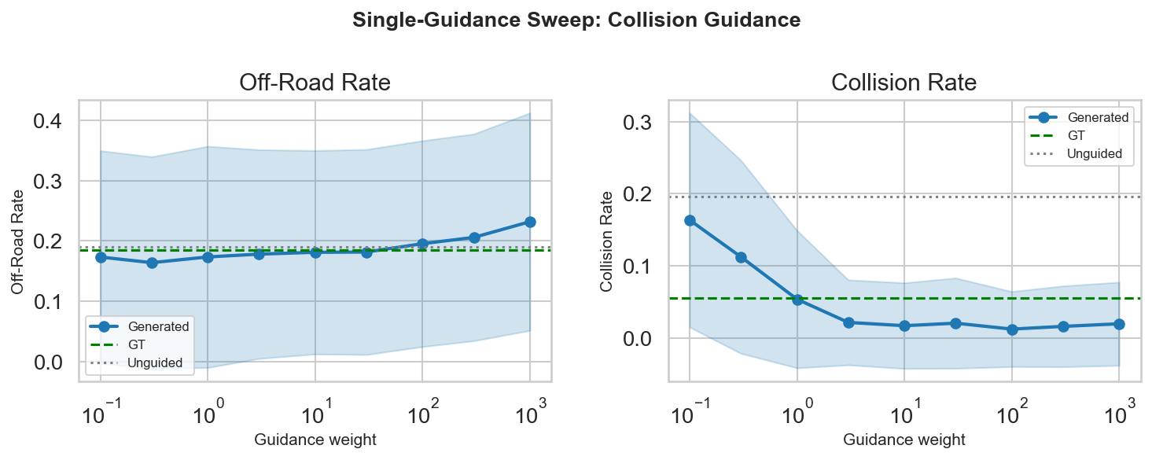
Рисунок 4.1 — Влияние веса collision guidance на displacement, off-road rate и collision rate
При увеличении веса collision guidance целевая метрика резко уменьшается уже на малых весах. При весе 0.1 collision rate равен 0.1636, что всё ещё существенно выше GT-уровня 0.0552. При весе 1.0 он становится 0.0540, то есть практически совпадает с GT. Дальнейшее увеличение веса приводит уже к «перекручиванию» ограничения: при весах 3.0, 10.0, 30.0 и выше collision rate становится заметно ниже GT, а минимальное значение в sweep достигается около веса 100.0 и составляет 0.0126.
Побочный эффект проявляется в off-road rate. На малых весах он находится в диапазоне 0.164–0.178, то есть ниже или близко к GT. При больших весах агенты сильнее расталкиваются, и off-road rate растёт: при весе 100.0 он равен 0.1954, при 300.0 — 0.2058, а при 1000.0 — 0.2318. Таким образом, collision guidance хорошо решает свою задачу уже при весе порядка 1.0, но слишком большие веса начинают ухудшать расположение агентов относительно дороги.

4.3.2 Off-road guidance
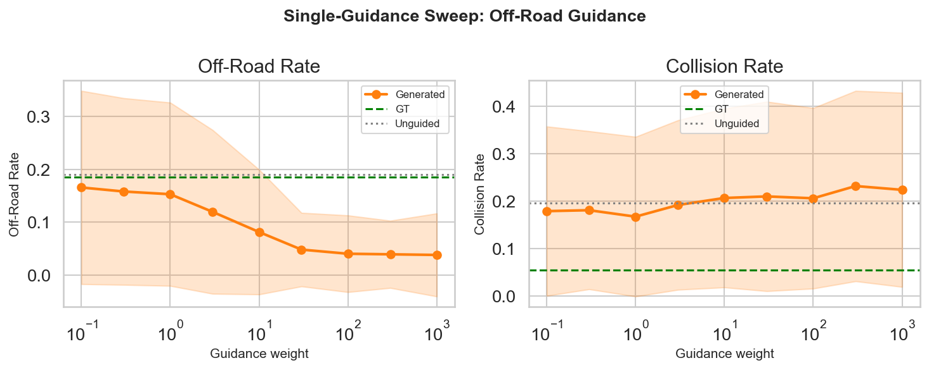
Рисунок 4.2 — Влияние веса off-road guidance на displacement, off-road rate и collision rate
Off-road guidance монотонно снижает off-road rate. При весе 0.1 off-road rate равен 0.1655, при весе 3.0 — 0.1194, при весе 10.0 — 0.0813. На больших весах метрика выходит на насыщение: 0.0402 при весе 100.0, 0.0391 при весе 300.0 и 0.0379 при весе 1000.0. Полного нуля в среднем по сценам достичь не удаётся, но доля агентов вне дороги уменьшается почти в пять раз относительно GT-уровня 0.1847.
Побочный эффект противоположен collision guidance: агенты концентрируются на допустимой области дороги, из-за чего collision rate растёт. При малых весах collision rate находится около 0.17–0.18, при весе 10.0 — 0.2068, а при весах 300.0 и 1000.0 — 0.2320 и 0.2240 соответственно. Поэтому слишком сильный off-road guidance делает сцены менее реалистичными с точки зрения взаимных пересечений агентов.

4.3.3 Speed guidance
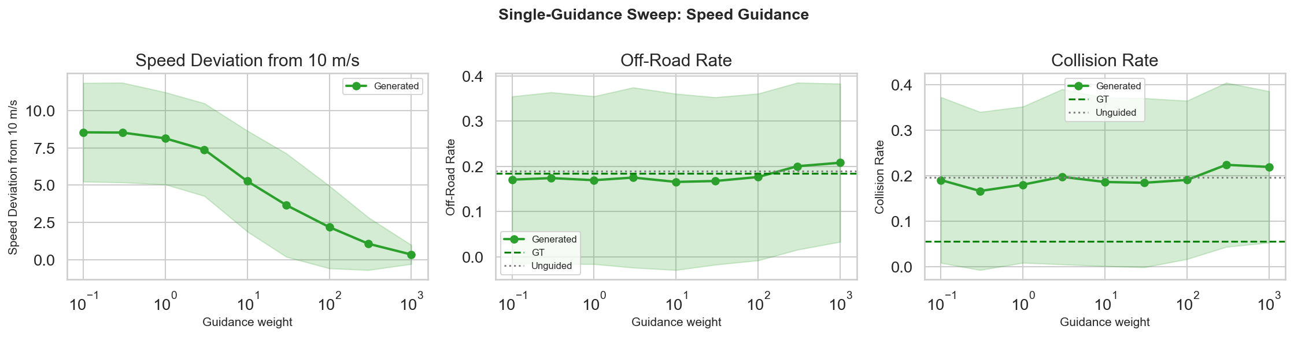
Рисунок 4.3 — Влияние веса speed guidance на отклонение скорости, off-road rate и collision rate
Для speed guidance displacement определяется не как ADE до GT, а как среднее абсолютное отклонение скорости от целевого значения 10 м/с. Эта метрика вычисляется только для транспортных агентов: применение той же цели к пешеходам некорректно, так как типичные скорости пешеходов на порядок меньше.
С увеличением веса speed displacement последовательно уменьшается: с 8.54 м/с при весе 0.1 до 5.27 м/с при весе 10.0, 3.66 м/с при весе 30.0, 2.19 м/с при весе 100.0, 1.08 м/с при весе 300.0 и 0.36 м/с при весе 1000.0. Это показывает, что целевую скорость можно почти полностью навязать модели при достаточно большом весе.
При этом off-road и collision ухудшаются умеренно: off-road rate остаётся в диапазоне 0.166–0.208, collision rate — в диапазоне 0.180–0.224. Следовательно, speed guidance управляет целевой скоростью эффективно, но при экстремальных весах всё равно начинает заметно смещать распределение сцен.

4.3.4 Inside polygon guidance
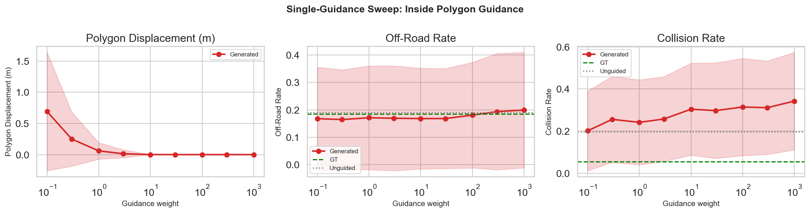
Рисунок 4.4 — Влияние веса inside polygon guidance на polygon displacement, off-road rate и collision rate
Inside polygon guidance использует в качестве displacement среднее расстояние агента до целевого полигона, если агент находится вне него. В эксперименте используется квадрат 100×100 м с центром в начале координат. Значение 0 означает, что все агенты находятся внутри допустимой области.
Даже небольшие веса быстро уменьшают polygon displacement: при весе 0.1 он равен 0.6915 м, при весе 0.3 — 0.2499 м, при весе 1.0 — 0.0595 м, а при весе 3.0 — 0.0139 м. При весе 10.0 значение уже практически нулевое (0.00024 м), а с веса 30.0 оно становится ровно 0. Таким образом, для геометрического ограничения внутри полигона достаточно весов порядка 10–30.
Основная цена такого ограничения — рост collision rate. При весе 0.1 collision rate равен 0.2016, при весе 1.0 — 0.2416, при весе 10.0 — 0.3040, а при весе 1000.0 — 0.3426. Off-road rate меняется слабее и остаётся около 0.17–0.20. Это означает, что принудительное помещение агентов внутрь ограниченной области повышает плотность агентов и тем самым усиливает коллизии.

4.4 Взаимодействие collision и off-road guidance
Отдельное применение collision guidance расталкивает агентов — это может увеличить off_road rate. Off-road guidance притягивает агентов к дороге — это может увеличить их плотность и collision rate. Возникает вопрос: можно ли совместным применением обоих guidance воспроизвести GT-уровень обеих метрик?
Проводится перебор сетки весов agent_collision × off_road по 6 значениям каждого (0, 1, 3, 10, 30, 100), итого 36 комбинаций × 100 сцен. Для каждой комбинации вычисляется joint_error.
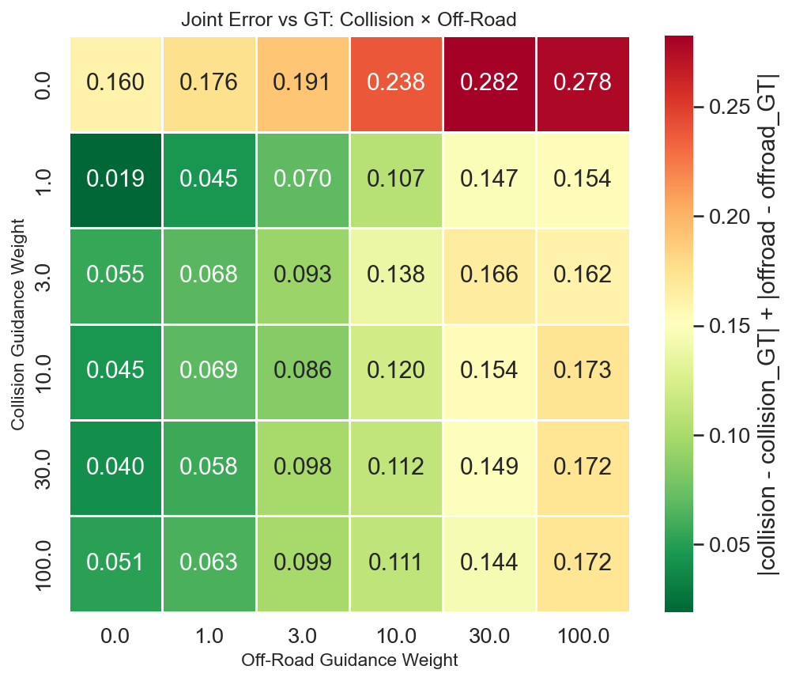
Рисунок 4.5 — Тепловая карта joint_error для совместного применения collision и off-road guidance
Топ-5 комбинаций по минимальному joint_error приведён ниже.
agent_collision | off_road | collision rate | off-road rate | joint_error
1.0 | 0.0 | 0.0559 | 0.1661 | 0.0192
30.0 | 0.0 | 0.0223 | 0.1775 | 0.0401
10.0 | 0.0 | 0.0265 | 0.1685 | 0.0449
1.0 | 1.0 | 0.0501 | 0.1449 | 0.0449
100.0 | 0.0 | 0.0098 | 0.1904 | 0.0512
Минимальный joint_error равен 0.0192 и достигается при весах agent_collision = 1.0 и off_road = 0.0. Эта конфигурация практически точно воспроизводит GT collision rate: 0.0559 против 0.0552. Ошибка остаётся из-за off-road rate: 0.1661 против GT-значения 0.1847.
Таким образом, в исследованной сетке exact joint_error = 0 не достигается. Более того, лучшие комбинации в таблице в основном имеют нулевой вес off-road guidance. Это согласуется с результатами раздела 4.2: unguided-модель уже близка к GT по off-road, поэтому дополнительное притягивание к дороге часто ухудшает баланс. Collision guidance нужен в малом весе для компенсации завышенной частоты коллизий, но его увеличение ниже GT-уровня приводит к нереалистично редким коллизиям и иногда увеличивает off-road.

4.5 Тройные конфигурации guidance

4.5.1 Inside polygon + off_road + collision
Агентов можно принудительно спавнить внутри целевого полигона (квадрат 100×100 м с центром в начале координат). Исследовательский вопрос: при данном polygon displacement, насколько малым можно сделать joint_error, варьируя веса off_road и collision?
Проводится перебор inside_polygon × off_road × agent_collision по 4 значениям каждого (0, 1, 5, 20) — 64 комбинации × 50 сцен.
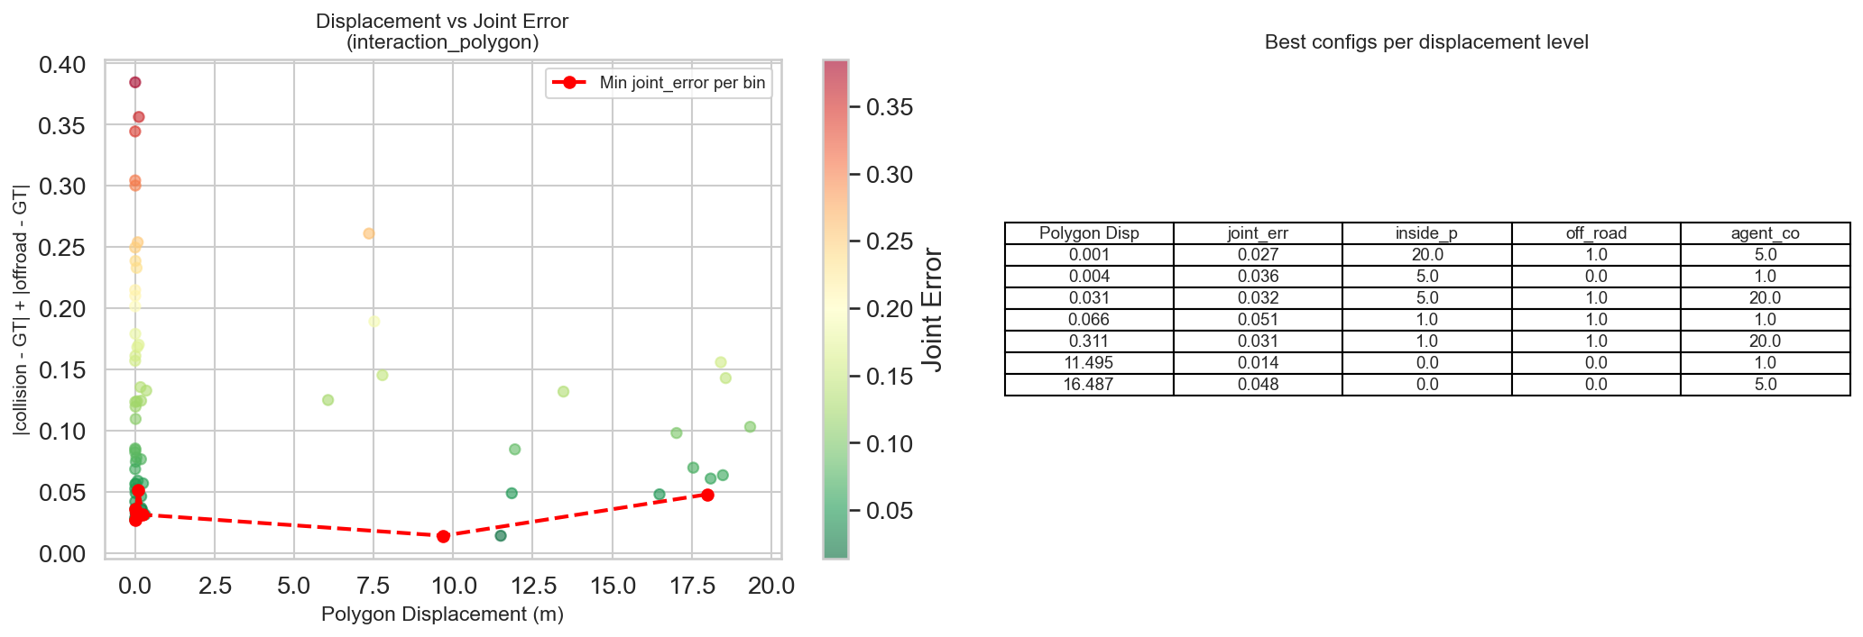
Рисунок 4.6 — Компромисс между polygon displacement и joint_error при совместном применении inside polygon, off-road и collision guidance
Лучшие комбинации по joint_error показывают два режима. Если не учитывать выполнение polygon-ограничения, минимальный joint_error равен 0.0140 при весах inside_polygon = 0.0, off_road = 0.0, agent_collision = 1.0, но polygon displacement при этом составляет 11.50 м. Это означает, что данная точка хорошо воспроизводит collision/off-road, но не решает задачу помещения агентов внутрь полигона.
Для практического использования более важна точка, где polygon displacement близок к нулю. Лучший такой компромисс достигается при inside_polygon = 20.0, off_road = 1.0, agent_collision = 5.0: polygon displacement равен 0.0008 м, а joint_error — 0.0269. Очень близкая альтернатива — inside_polygon = 20.0, off_road = 0.0, agent_collision = 5.0, где displacement равен 0.0, а joint_error — 0.0287.
inside_polygon | off_road | agent_collision | polygon displacement, м | joint_error
0.0 | 0.0 | 1.0 | 11.4955 | 0.0140
20.0 | 1.0 | 5.0 | 0.0008 | 0.0269
20.0 | 0.0 | 5.0 | 0.0000 | 0.0287
1.0 | 1.0 | 20.0 | 0.3109 | 0.0313
5.0 | 1.0 | 20.0 | 0.0312 | 0.0321
Следовательно, для inside polygon guidance наблюдается компромисс: если требовать почти нулевой polygon displacement, joint_error увеличивается примерно с 0.0140 до 0.027. Тем не менее цена ограничения невелика по сравнению с полным диапазоном значений joint_error, поэтому веса (20.0, 1.0, 5.0) можно считать разумной компромиссной точкой для практического использования.

4.5.2 Speed + off_road + collision
Аналогичный эксперимент с ограничением скорости агентов 10 м/с (только автомобили).
Перебор speed × off_road × agent_collision по тем же 4 значениям — 64 комбинации × 50 сцен.
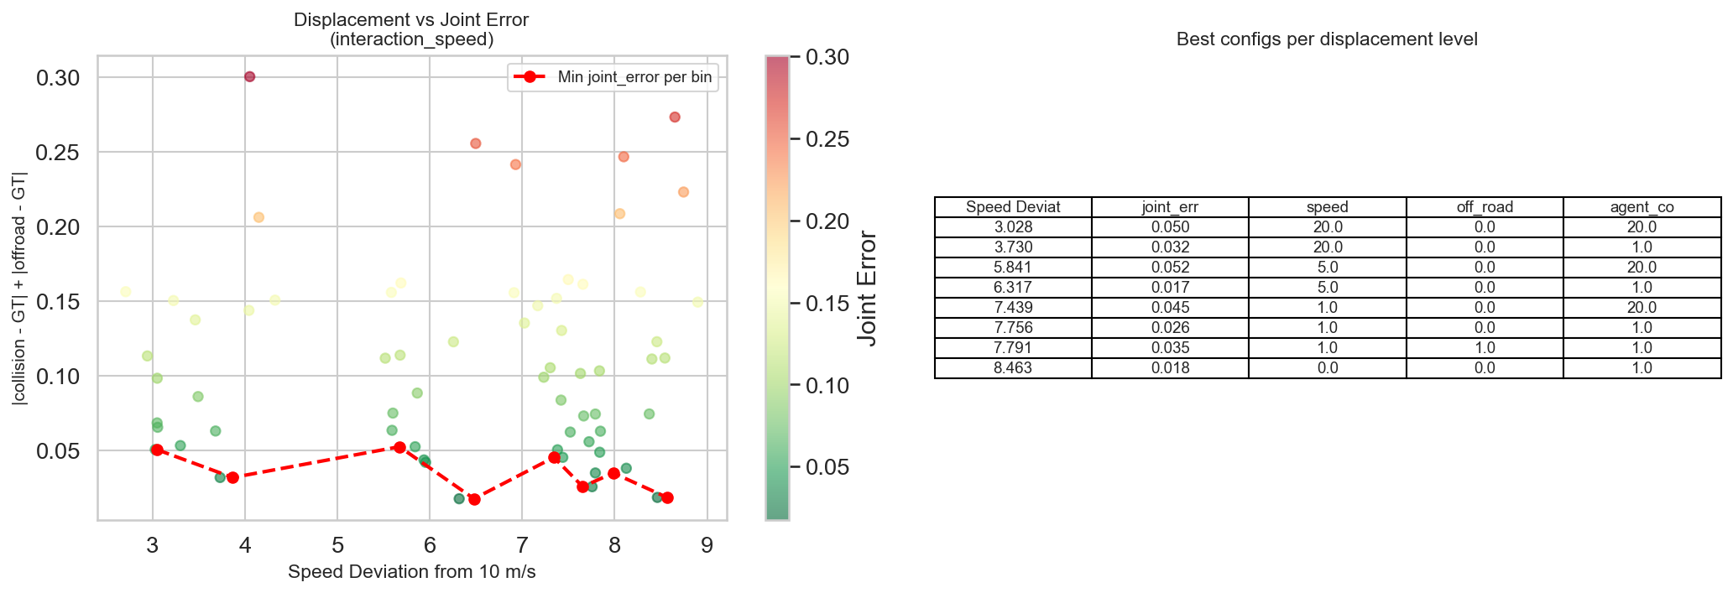
Рисунок 4.7 — Компромисс между speed deviation и joint_error при совместном применении speed, off-road и collision guidance
В speed-эксперименте также возникает компромисс между выполнением целевого guidance и сохранением реалистичного уровня collision/off-road. Минимальный joint_error равен 0.0174 при speed = 5.0, off_road = 0.0, agent_collision = 1.0, но speed deviation при этом остаётся достаточно большим — 6.32 м/с. Конфигурация без speed guidance, но с тем же collision-весом, имеет близкий joint_error 0.0183 и ещё больший speed deviation 8.46 м/с.
Если требуется более сильное выполнение speed guidance, разумной точкой является speed = 20.0, off_road = 0.0, agent_collision = 1.0. В ней speed deviation уменьшается до 3.73 м/с, а joint_error увеличивается до 0.0317. Это заметная, но умеренная цена за более чем двукратное уменьшение отклонения скорости относительно конфигурации без speed guidance.
speed | off_road | agent_collision | speed deviation, м/с | joint_error
5.0 | 0.0 | 1.0 | 6.3173 | 0.0174
0.0 | 0.0 | 1.0 | 8.4625 | 0.0183
1.0 | 0.0 | 1.0 | 7.7559 | 0.0255
20.0 | 0.0 | 1.0 | 3.7301 | 0.0317
1.0 | 1.0 | 1.0 | 7.7915 | 0.0347
Таким образом, для speed guidance нет единственной доминирующей точки. Если приоритет — сохранить реалистичный уровень collision/off-road, лучше использовать speed = 5.0. Если приоритет — приблизить скорость автомобилей к 10 м/с, лучше использовать speed = 20.0, принимая рост joint_error до 0.0317.

4.6 Визуальный анализ сцен

4.6.1 Collision и off-road guidance
Для выбранных сцен показаны четыре варианта: GT, лучший одиночный collision guidance, лучший одиночный off-road guidance, лучшая комбинация из раздела 4.4.
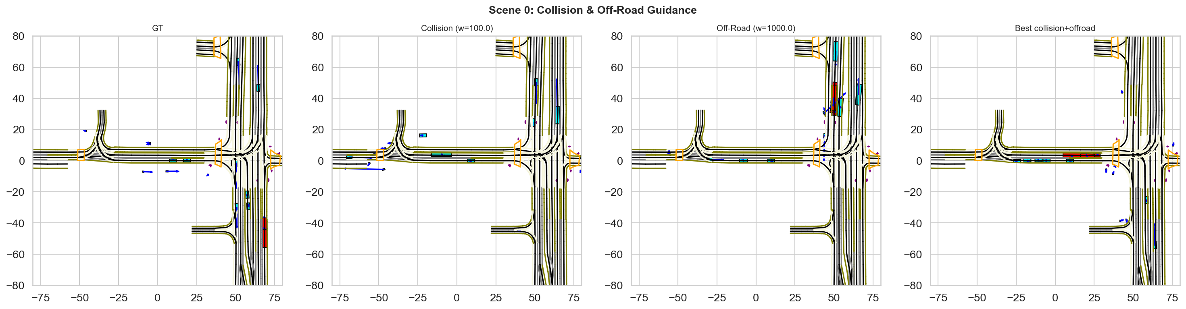
Рисунок 4.8 — Качественное сравнение collision и off-road guidance на сложной сцене 0000
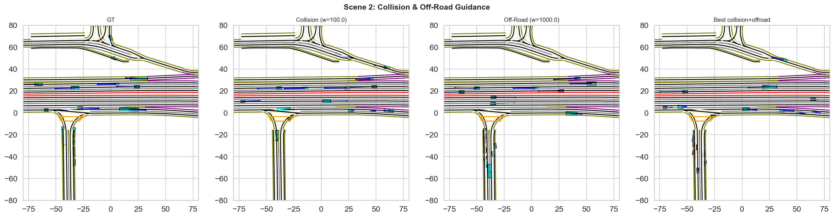
Рисунок 4.9 — Качественное сравнение collision и off-road guidance на сложной сцене 0002
На сложных перекрёстках видно, что collision guidance уменьшает пересечения агентов, но может смещать их в менее естественные области сцены. Off-road guidance, наоборот, сильнее прижимает агентов к дорожной геометрии, но не решает проблему взаимных пересечений. Лучшая совместная конфигурация визуально выглядит более сбалансированной: она сохраняет агентов на дороге и одновременно уменьшает число явных коллизий.
Для более простой сцены с почти прямолинейной дорогой поведение guidance показано отдельно.
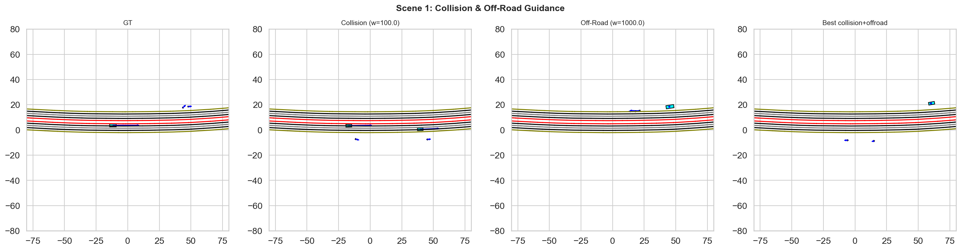
Рисунок 4.10 — Качественное сравнение collision и off-road guidance на простой сцене 0001
В этой сцене хорошо видно, что при малом числе агентов и простой геометрии различия между guidance менее выражены: все варианты остаются визуально правдоподобными, а основной эффект состоит в небольшом изменении положения и скорости агентов вдоль дороги.

4.6.2 Inside polygon guidance
Для выбранной сцены показаны три варианта: unguided, polygon guidance, polygon + лучшая комбинация из раздела 4.5.1. На всех субплотах показан контур целевого полигона синей пунктирной линией.
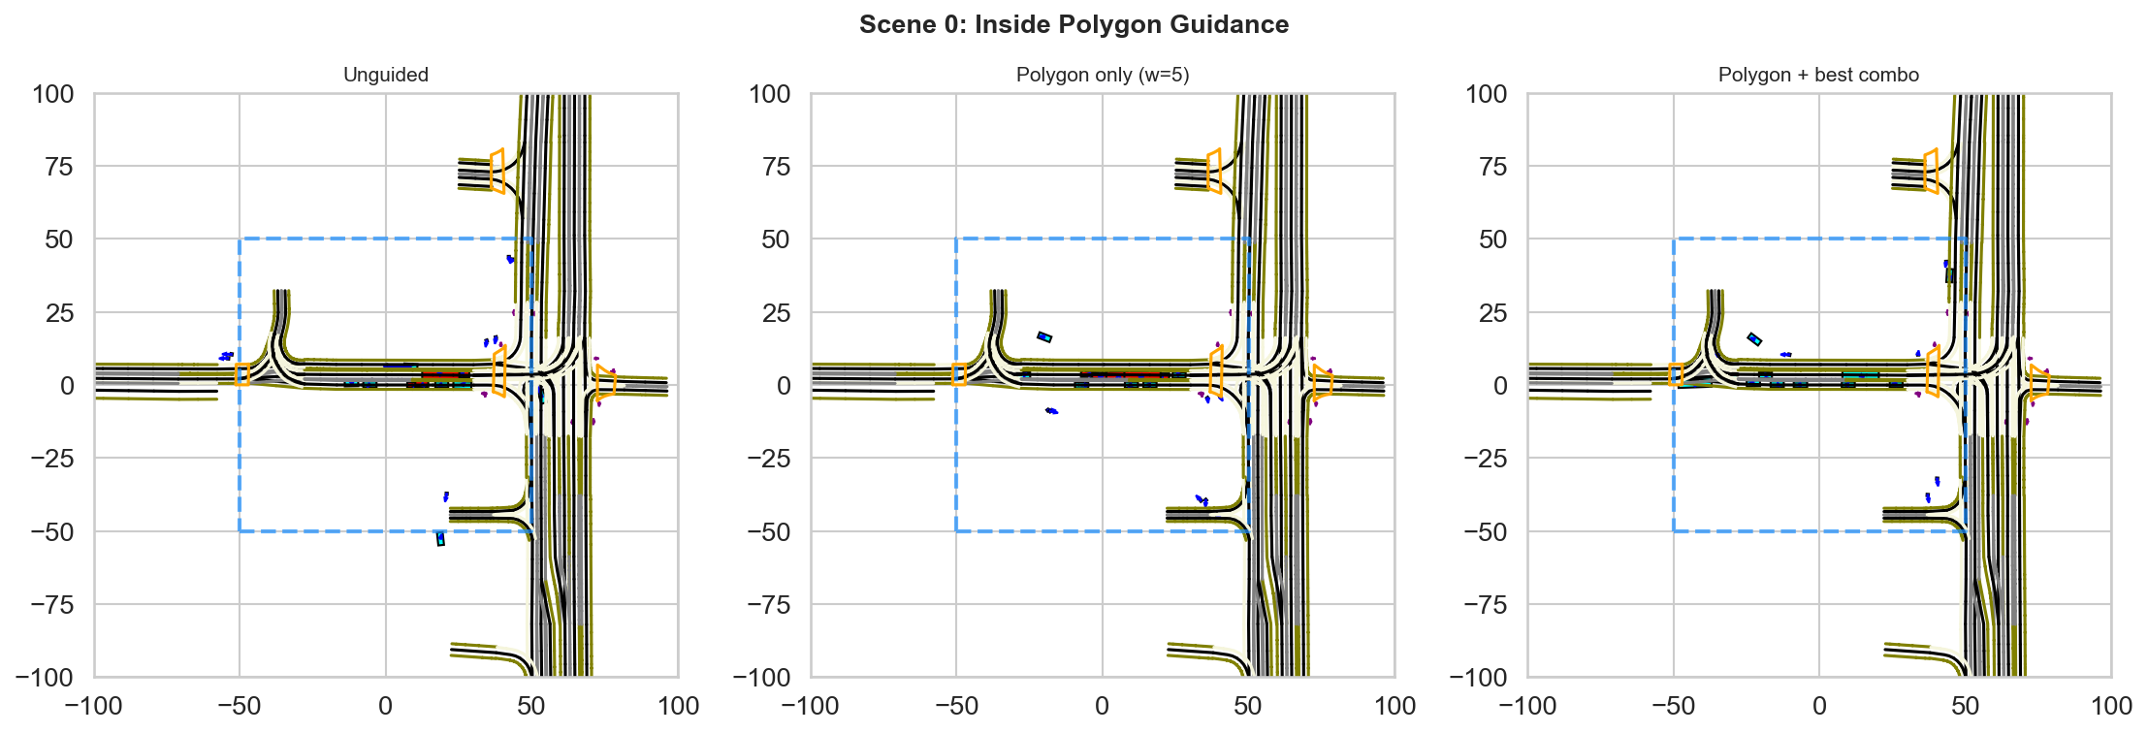
Рисунок 4.11 — Качественный пример работы inside polygon guidance
Визуально polygon guidance выполняет ожидаемую функцию: агенты оказываются внутри квадрата 100×100 м. При добавлении collision/off-road guidance сохраняется выполнение polygon-ограничения, но сцена становится ближе к реалистичному дорожному распределению: агенты не просто попадают внутрь области, а остаются согласованными с геометрией дороги.

4.6.3 Speed guidance
Для speed guidance показаны unguided, speed-only и speed + лучшая комбинация. На агентах подписана скорость в м/с: зелёный цвет соответствует попаданию в диапазон ±3 м/с от 10 м/с, красный — большему отклонению.
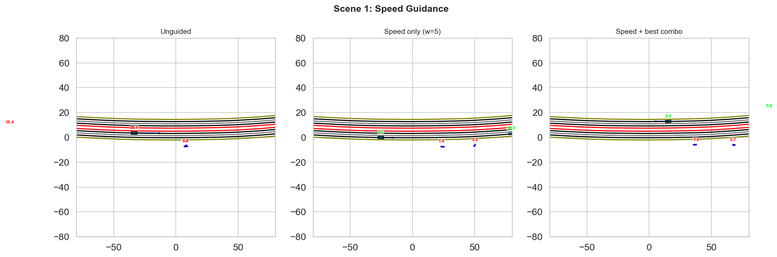
Рисунок 4.12 — Качественный пример работы speed guidance
В unguided-варианте скорости отдельных агентов могут существенно отличаться от 10 м/с. Speed guidance сдвигает скорости транспортных агентов к целевому значению, что видно по появлению зелёных подписей около 9.9–10.0 м/с. При добавлении collision/off-road guidance этот эффект сохраняется, но положения агентов дополнительно корректируются с учётом дорожной геометрии и взаимного расположения.

4.7 Выводы
Одиночный guidance. Collision guidance снижает collision rate до GT-уровня уже при весе 1.0: значение 0.0540 практически совпадает с GT 0.0552. Дальнейшее увеличение веса приводит к нереалистично низким collision rate и росту off-road rate. Off-road guidance последовательно уменьшает off-road rate до 0.0379 при весе 1000.0, но одновременно повышает collision rate до уровня около 0.22. Speed guidance эффективно навязывает скорость 10 м/с транспортным агентам: deviation уменьшается с 8.54 до 0.36 м/с при росте веса от 0.1 до 1000. Inside polygon guidance достигает практически нулевого displacement уже при весе 10.0 и ровно нулевого значения с веса 30.0, однако за это приходится платить ростом collision rate до 0.31–0.34 на больших весах.
Совместное применение collision + off-road. В исследованной сетке весов joint_error ≈ 0 не достигается. Минимальное найденное значение равно 0.0192 при agent_collision = 1.0 и off_road = 0.0. Это означает, что collision guidance исправляет главный дефект unguided-модели, но дополнительный off-road guidance в данной постановке не нужен: базовая модель уже близка к GT по off-road rate.
Тройные конфигурации. Для inside polygon разумный компромисс достигается при inside_polygon = 20.0, off_road = 1.0, agent_collision = 5.0: polygon displacement равен 0.0008 м, joint_error — 0.0269. Для speed guidance выбор зависит от приоритета. Если важнее сохранить реалистичность collision/off-road, подходит speed = 5.0, off_road = 0.0, agent_collision = 1.0 с joint_error = 0.0174 и speed deviation = 6.32 м/с. Если важнее сильнее приблизить автомобили к 10 м/с, предпочтительнее speed = 20.0, off_road = 0.0, agent_collision = 1.0: speed deviation = 3.73 м/с, joint_error = 0.0317.
Общие рекомендации. Guidance действительно позволяет управлять целевыми свойствами генерируемых сцен, но экстремальное увеличение веса не является оптимальной стратегией. Для практического использования следует выбирать минимальный вес, при котором целевая метрика уже достигает требуемого уровня: около 1.0 для collision guidance, 10–30 для polygon guidance, 20 для более выраженного speed guidance и не более 5–20 для комбинаций с несколькими guidance. Такой подход даёт управляемость без чрезмерного разрушения реалистичности сцен по off-road и collision.

ЗАКЛЮЧЕНИЕ
В данной работе разработан и экспериментально оценён метод управляемой генерации начальных состояний агентов в дорожных сценах на основе диффузионной модели и функций ограничений.
В ходе работы решены следующие задачи:
- Проведён анализ существующих подходов к генерации дорожных сцен и начальных состояний агентов — обоснован выбор диффузионной модели с classifier guidance.
- Формализовано представление начального состояния дорожной сцены в виде вектора $[x,y,v_{x},v_{y},ψ,l,w]$.
- Реализован конвейер генерации начальных состояний агентов на основе DDPM с условием на карту сцены.
- Реализованы механизмы guidance для четырёх типов ограничений: коллизии агентов, выезд за пределы дороги, размещение внутри заданного полигона и отклонение скорости от целевого значения.
- Проведена количественная оценка по базовым метрикам физической валидности и специализированным displacement-метрикам для отдельных режимов guidance.
- Показано, что ограничения конфликтуют друг с другом; многокритериальный анализ позволяет выбирать компромиссные конфигурации в зависимости от требований конкретного приложения.
Ограничения метода: - Генерируются только начальные состояния, не полные траектории. - Guidance применяется только на этапе инференса, не при обучении. - Метрики геометрические и могут не полностью отражать перцептивную реалистичность. - Сильные веса guidance могут чрезмерно ограничивать сэмплер и снижать разнообразие.
Направления будущей работы: - Генерация полных траекторий агентов. - Обучение модели с учётом ограничений (training-time guidance). - Learned guidance losses вместо аналитических функций. - Расширение набора метрик реалистичности.

СПИСОК ИСПОЛЬЗОВАННЫХ ИСТОЧНИКОВ
- Ho J., Jain A., Abbeel P. Denoising diffusion probabilistic models // Advances in Neural Information Processing Systems. 2020. Vol. 33. P. 6840–6851.
- Song Y., Ermon S. Score-based generative modeling through stochastic differential equations // International Conference on Learning Representations (ICLR). 2021.
- Kingma D.P., Welling M. Auto-Encoding Variational Bayes // arXiv preprint arXiv:1312.6114. 2013.
- Goodfellow I., Pouget-Abadie J., Mirza M., et al. Generative adversarial nets // Advances in Neural Information Processing Systems. 2014. Vol. 27.
- Vaswani A., Shazeer N., Parmar N., et al. Attention is all you need // Advances in Neural Information Processing Systems. 2017. Vol. 30.
- Khandelwal K., Gupta S., Narayanan A., Talati A. TrafficGAN: Learning to Generate Realistic Traffic Scenarios using Generative Adversarial Networks // IEEE Transactions on Intelligent Transportation Systems. 2022.
- Zhao X., Zhang W., Ang M.H., et al. Road Scene Graph Generation for Autonomous Driving // IEEE Transactions on Intelligent Transportation Systems. 2021. Vol. 22. No. 7. P. 4316–4327.
- Гребеникова В.В., Шадрина Н.Ю. Методы моделирования дорожного движения на основе мультиагентных систем // Автоматика и программная инженерия. 2020. №2. C. 62–72.
- Schöner H., Dietmayer K. Data-driven Scenario Generation for Testing Automated Vehicles // IEEE Transactions on Intelligent Vehicles. 2022. Vol. 7. No. 3. P. 391–400.
- Waymo. Safety Report. [Электронный ресурс]. URL: https://waymo.com/safety/
- Laugier C., Philippe M., Yoder J.D. Autonomous Vehicles and Intelligent Transport Systems: Technologies and Applications // Springer, 2022.
- Phan-Minh T., Bhattacharyya A., Fidler S., et al. CoverNet: Multimodal Behavior Prediction using Trajectory Sets // Proceedings of the IEEE/CVF Conference on Computer Vision and Pattern Recognition (CVPR). 2020.
- Козлов В.В., Панов М.С., Фролкин И.Д. Тестирование программных комплексов для транспортных средств с автоматическим управлением // Транспортные системы и технологии. 2021. №3. C. 97–104.
- Козлов В.В. Методы генерации начальных условий для сценариев тестирования автопилота // Информационные технологии и вычислительные системы. 2022. №1. C. 15–23.
- ISO 34502:2022 Road vehicles — Test scenarios for automated driving systems — Framework, scenario types and processes.
- Dhariwal P., Nichol A. Diffusion Models Beat GANs on Image Synthesis // Advances in Neural Information Processing Systems. 2021. Vol. 34. P. 8780–8794.
- Ho J., Salimans T. Classifier-Free Diffusion Guidance // NeurIPS 2021 Workshop on Deep Generative Models and Downstream Applications. 2021.
- Song J., Meng C., Ermon S. Denoising Diffusion Implicit Models // International Conference on Learning Representations (ICLR). 2021.
- Zhong Z., Rempe D., Xu D., et al. Guided Conditional Diffusion for Controllable Traffic Simulation // IEEE International Conference on Robotics and Automation (ICRA). 2023.
- Rempe D., Philion J., Guibas L.J., et al. Generating Useful Accident-Prone Driving Scenarios via a Learned Traffic Prior // Proceedings of the IEEE/CVF Conference on Computer Vision and Pattern Recognition (CVPR). 2022.
- Tan M., Shi T., Ding W., et al. Language Conditioned Traffic Generation // Conference on Robot Learning (CoRL). 2023.
- Caesar H., Kabzan J., Tan K.S., et al. nuPlan: A closed-loop ML-based planning benchmark for autonomous vehicles // CVPR Workshop on Autonomous Driving. 2021.
- Sun P., Kretzschmar H., Dotiwalla X., et al. Scalability in Perception for Autonomous Driving: Waymo Open Dataset // Proceedings of the IEEE/CVF Conference on Computer Vision and Pattern Recognition (CVPR). 2020.
- Ettinger S., Cheng S., Caine B., et al. Large Scale Interactive Motion Forecasting for Autonomous Driving: The Waymo Open Motion Dataset // Proceedings of the IEEE/CVF International Conference on Computer Vision (ICCV). 2021.
- Jiang C., Cornman A., Park C., et al. MotionDiffuser: Controllable Multi-Agent Motion Prediction using Diffusion // Proceedings of the IEEE/CVF Conference on Computer Vision and Pattern Recognition (CVPR). 2023.
- Dosovitskiy A., Ros G., Codevilla F., et al. CARLA: An Open Urban Driving Simulator // Conference on Robot Learning (CoRL). 2017.

